《模拟电子技术》模拟试题一
填空题：（每空1分 共40分）
1、PN结正偏时（ ），反偏时（ ），所以PN结具有（ ）导电性。
2、漂移电流是（ ）电流，它由（ ）载流子形成，其大小与（ ）有关，而与外加电压（ ）。
3、所谓理想二极管，就是当其正偏时，结电阻为（ ），等效成一条直线；当其反偏时，结电阻为（ ），等效成断开；
4、三极管是（ ）控制元件，场效应管是（ ）控制元件。
5、三极管具有放大作用外部电压条件是发射结（ ），集电结（ ）。
6、当温度升高时，晶体三极管集电极电流Ic（ ），发射结压降（ ）。
7、三极管放大电路共有三种组态分别是（ ）、（ ）、（ ）放大电路。
8、为了稳定三极管放大电路的静态工作点，采用（ 电压并联）负反馈，为了稳定交流输出电流采用（ 串联 ）负反馈。
9、负反馈放大电路和放大倍数AF=（1/（1/A+F） ），对于深度负反馈放大电路的放大倍数AF=（ 1/ F ）。
10、带有负反馈放大电路的频带宽度BWF=（ 1+AF ）BW，其中BW=（ fH –fL ），
（ 1+AF）称为反馈深度。
11、差分放大电路输入端加上大小相等、极性相同的两个信号，称为（ ）信号，而加上大小相等、极性相反的两个信号，称为（ ）信号。
12、为了消除乙类互补功率放大器输出波形的（ ）失真，而采用（ ）类互补功率放大器。
13、OCL电路是（ ）电源互补功率放大电路；
OTL电路是（ ）电源互补功率放大电路。
14、共集电极放大电路具有电压放大倍数（ ），输入电阻（ ），输出电阻（ ）等特点，所以常用在输入级，输出级或缓冲级。
15、差分放大电路能够抑制（ ）漂移，也称（ ）漂移，所以它广泛应用于（ ）电路中。
16、用待传输的低频信号去改变高频信号的幅度称为（ ），未被调制的高频信号是运载信息的工具，称为（ ）。
17、模拟乘法器输出与输入的关系式是U0=（ ），电路符号是（ ）。
二、选择题（每空2分 共30分）
1、稳压二极管是一个可逆击穿二极管，稳压时工作在（ ）状态，但其两端电压必须（ ），它的稳压值Uz才有导通电流，否则处于（ ）状态。
A、正偏 B、反偏 C、大于 D、小于 E、导通 F、截止
2、用直流电压表测得放大电路中某三极管各极电位分别是2V、6V、2.7V，则三个电极分别是（ ），该管是（ ）型。
A、（B、C、E） B、（C、B、E） C、（E、C、B） D、（NPN） E、（PNP）
3、对功率放大器的要求主要是（ ）、（ ）、（ ）。
A、U0高 B、P0大 C、功率大 D、Ri大 E、波形不失真
4、共射极放大电路的交流输出波形上半周失真时为（ ），此时应该（ ）偏置电阻。
A、饱和失真 B、截止失真 C、交越失真 D、增大 E、减小
5、差分放大电路是为了（ ）而设置的。
A、稳定Au B、放大信号 C、抑制零点漂移
6、共集电极放大电路的负反馈组态是（ ）。
A、压串负 B、流串负 C、压并负
7、差分放大电路RE上的直流电流IEQ近似等于单管集电极电流ICQ（ ）倍。
A、1 B、2 C、3
8、为了使放大器带负载能力强，一般引入（ ）负反馈。
A、电压 B、电流 C、串联
9、分析运放的两个依据是（ ）、（ ）。
A、U-≈U+ B、I-≈I+≈0 C、U0=Ui D、Au=1
三、分析计算题
1、已知电力如下图示：为理想二极管，试分析：
①二极管导通还是截止？②UA0=？（4分）
解：
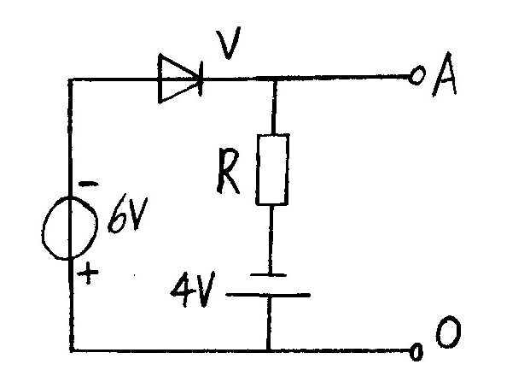

2、已知电力如图示：Vcc=12V，RB=300KΩ，RE=RL=2KΩ，
Rs=500Ω， UBEQ≈0，C1=C2=30uF，rbe=1.5K，β=100，Us=10sinwt mV
求：① ICQ ② UCEQ ③ Au（取小数点后2位） ④ Ri
⑤ R0（10分）
解：
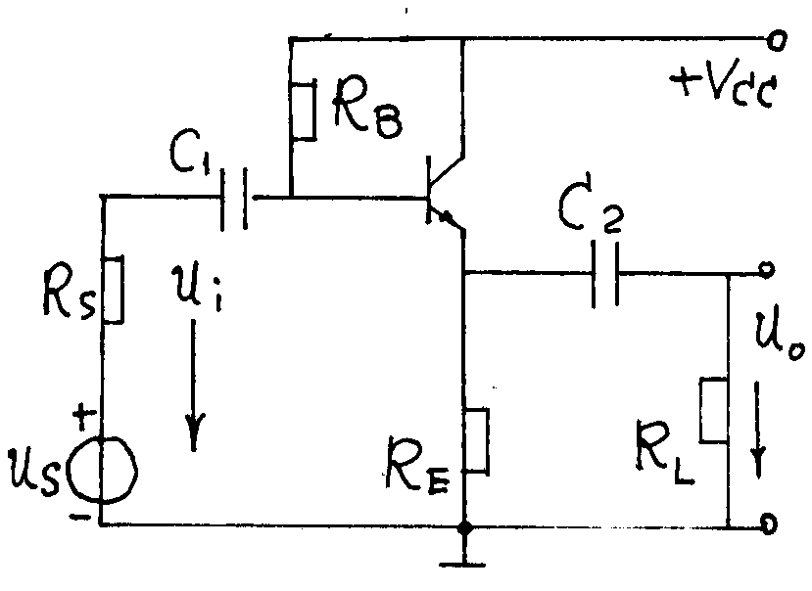

3、具有电流源的差分电路如图所示，已知UBEQ=0.7V，β=100，rbb=200Ω，试求：（1）V1、V2静态工作点ICQ、UCQ；（2）差模电压放大倍数Aud；（3）差模输入电阻Rid和输出电阻RO；（6分）
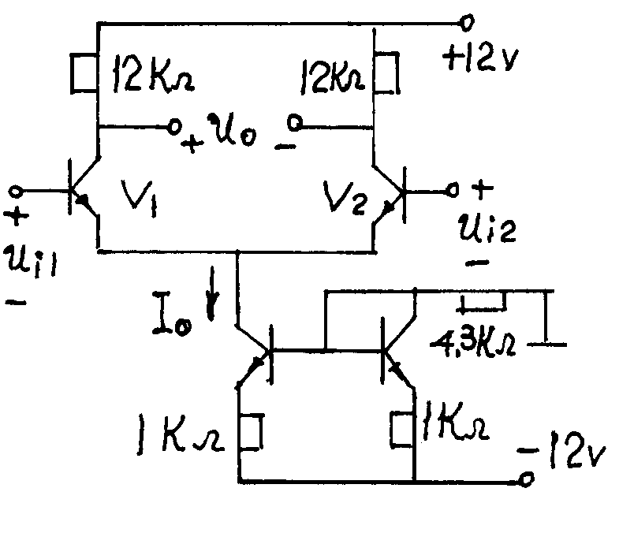

4、电路如图所示，设UCES=0试回答下列问题：（6分）
（1）ui=0时，流过RL的电流有多大？
（2）若V3、V4中有一个接反，会出现什么后果？
（3）为保证输出波形不失真，输入信号ui的最大幅度为多少？管耗为多少？
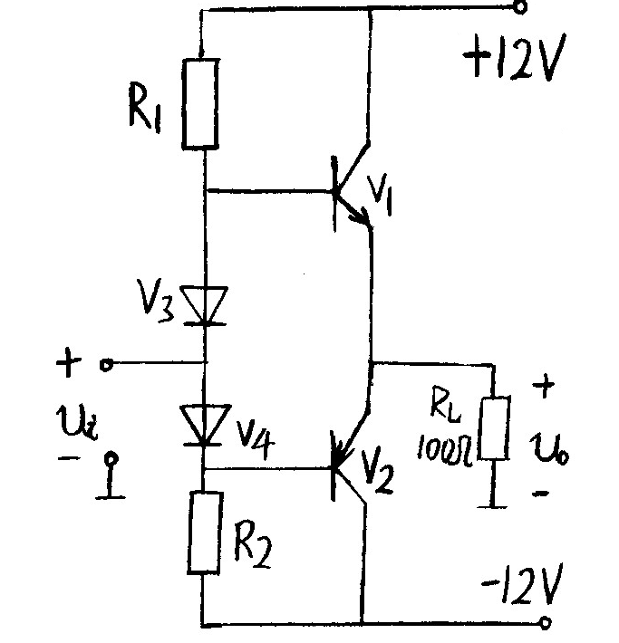
5、根据自激振荡的相位条件，判断下图能否产生振荡？如果能振荡，
求出F0；（4分）
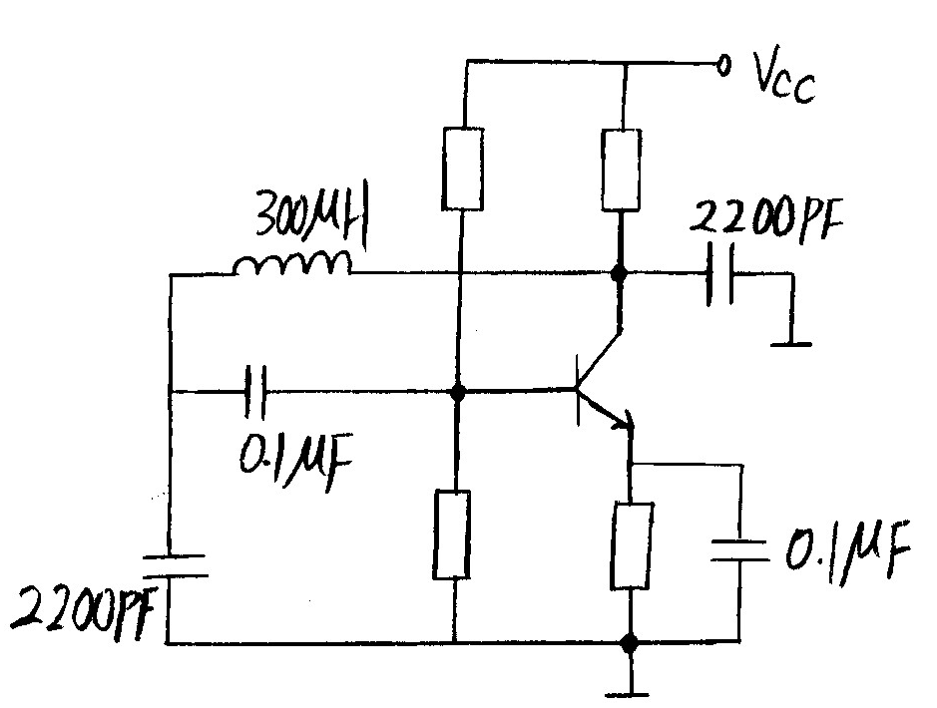

试题一答案
一、填空（每空1分 共40分）
1、导通 截止 单向
2、反向 少数 温度 无关
3、零 无穷大
4、电流 电压
5、正偏 反偏
6、增加 减小
7、共射极 共集电极 共基极
8、直流 电流
9、A/1+AF 1/F
10、1+AF fH –fL 1+AF
11、共模 差模
12、交越 甲乙
13、双 单
14、小于近似等于1 大 小
15、零点 温度 集成
16、调幅 载波信号
17、KUxUy
二、选择题（每空2分 共30分）
1、B C F 2、C D 3、B C E 4、B E 5、C 6、A 7、 B 8、A 9、 A B
三、分析与计算题（共30分）
4分 1、1）二极管V截止 2）UA0=-4V
10分 2、1）ICQ=2.4mA UCEQ=7.2V 2）AU=0.99 3）Ri=122k 4) Ro=20Ω
6分 3、1）ICQ1=0.5mA UCEQ1=6V
6分 4、 1）ui=0时，RL电流为零 2） V3、V4有一个反接电路不能工作
3）Uim=12V 4)Pcl=[Vcc²(4-3.14)]/(4*3.14RL)=0.099W
4 分 5、 1）能振荡 2）fo=280KHZ

《模拟电子技术》模拟试题二
一、填空题（每空1分 共32分）
1、P型半导体中空穴为（ ）载流子，自由电子为（ ）载流子。
2、PN结正偏时（ ），反偏时（ ），所以PN结具有（ ）导电性。
3、反向电流是由（ ）载流子形成，其大小与（ ）有关，而与外加电压（ ）。
4、三极管是（ ）控制元件，场效应管是（ ）控制元件。
5、当温度升高时，三极管的等电极电流I（ ），发射结压降UBE（ ）。
6、晶体三极管具有放大作用时，发射结（ ），集电结（ ）。
7、三极管放大电路共有三种组态（ ）、（ ）、（ ）放大电路。
8、为了稳定三极管放大电路和静态工作点，采用（ ）负反馈，为了减小输出电阻采用（ ）负反馈。
9、负反馈放大电路和放大倍数Af=（ ），对于深度负反馈Af=（ ）。
10、共模信号是大小（ ），极性（ ）的两个信号。
11、乙类互补功放存在（ ）失真，可以利用（ ）类互补功放来克服。
12、用低频信号去改变高频信号的频率称为（ ），低频信号称为（ ）信号，高频信号称高频（ ）。
13、共基极放大电路的高频特性比共射极电路（ ），fa=（ ）fβ。
14、要保证振荡电路满足相位平衡条件，必须具有（ ）网络。
15、在桥式整流电阻负载中，理想二极管承受最高反压是（ ）。
二、选择题（每空2分 共30分）
1、三端集成稳压器CW7812的输出电压是（ ）。
A、12V B、5V C、9V
2、用直流电压表测得放大电路中某三极管各管脚电位分别是2V、6V、2.7V，则三个电极分别是（ ），该管是（ ）型。
A、（B、C、E） B、（C、B、E） C、（E、C、B） D、（PNP） E、（NPN）
3、共射极放大电路的交流输出波形上半周失真时为（ ）失真，下半周失真时为（ ）失真。
A、饱和 B、截止 C、交越 D、频率
4、差分放大电路是为了（ ）而设置的。
A、稳定Au B、放大信号 C、抑制零点漂移
5、共模抑制比是差分放大电路的一个主要技术指标，它反映放大电路（ ）能力。
A、放大差模抑制共模 B、输入电阻高 C、输出电阻低
6、LM386是集成功率放大器，它可以使电压放大倍数在（ ）之间变化。
A、0~20 B、20~200 C、200~1000
7、单相桥式整流电容滤波电路输出电压平均值Uo=（ ）Uz
A、0.45 B、0.9 C、1.2
8、当集成运放线性工作时，有两条分析依据（ ）（ ）。
A、U-≈U+ B、I-≈I+≈0 C、U0=Ui D、Au=1
9、对功率放大器的主要要求有（ ）（ ）（ ）。
A、U0高， B、P0大 C、效率高 D、Ri大 E、波形不失真
10、振荡器的输出信号最初由（ ）而来的。
A、基本放大器 B、选频网络 C、干扰或噪声信号
三、分析计算题
1、（6分）由理想运放构成的小信号交流放大电路如图示：
求：①频带内电压放大倍数Auf（取整数）；
②截止频率fL；
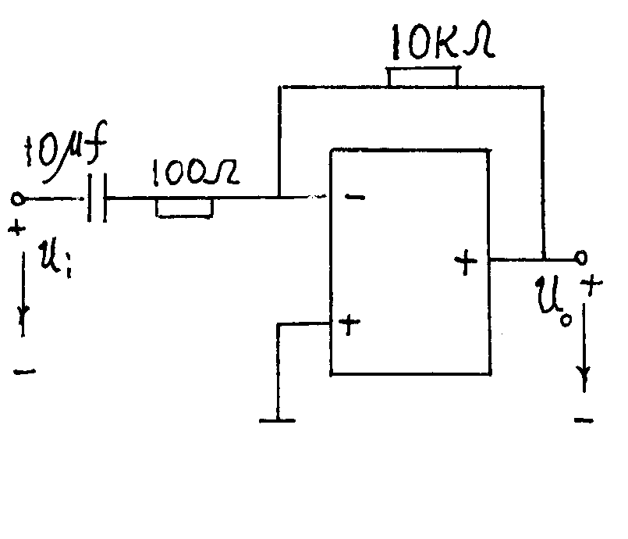
2、（8分）已知：电路如图：t=0时，Uc（0-）=0，Ui=0.1V。
求：①U01②t=10s时的U0？

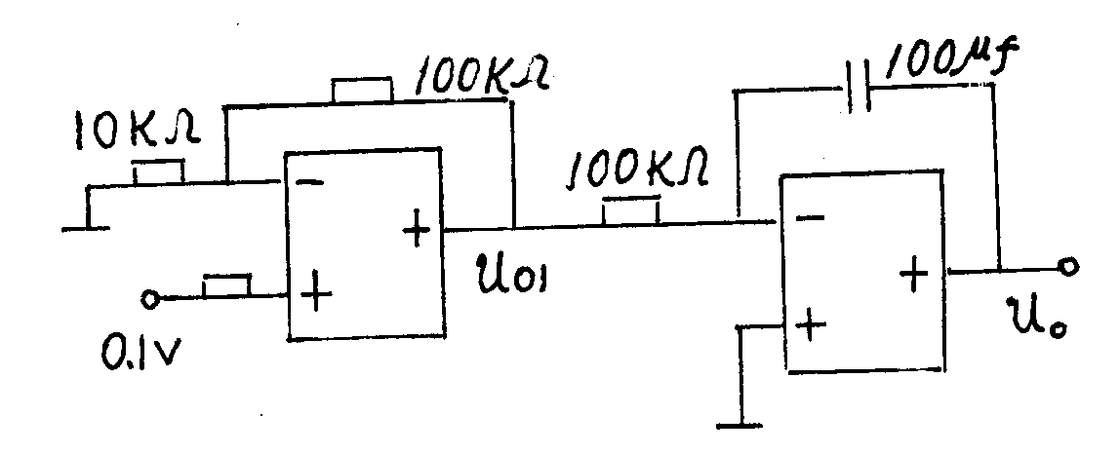
3、（10分）已知：电路如图示：Vcc=12V，RB1=40K，RB2=20K，Rc=RL=2K，
RE=1.65K，UBEQ=0.7V，C1=C2=20uf，rbe=1.5K，β=100，CE=10uf
求：① ICQ ② UCEQ ③ Au ④ Ri ⑤ R0（取小数点后1位）

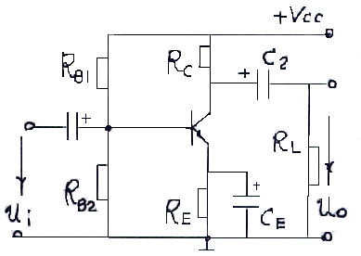

4、（9分）已知：RC振荡电路如下图，R=7.9KΩ，C=0.02uF，RF=10K，求：①fo ② R1冷态电阻值；③ 指明R1的温度特性；

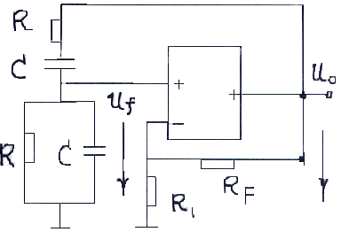
5、（7分）已知：电路如图示：IQ=5mA，R1=500Ω，R2=1KΩ；
求：输出电压U0；
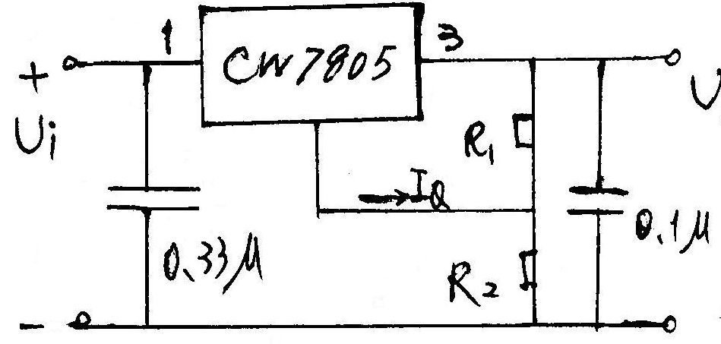

试题二答案
一、填空（每空1分 共32分）
1、多数 少数
2、导通 截止 单向
3、少数 温度 无关
4、电流 电压
5、增加 减小
6、正偏 反偏
7、共射极 共集电极 共基极
8、直流 电压
9、A/1+AF 1/F
10、相等 相同
11、交越 甲乙
12、调频 调制 高频载波
13、好 1+β
14、正反馈
15、√2U2
二、选择题（每空2分 共30分）
1、A 2、C E 3、B A 4、C 5、A
6、B 7、C 8、A B 9、B C E 10、C
三、分析与计算题（共38分）
1、1）-100 2）160Hz
2、1）1.1V 2）1.1V
3、1）2mA 2 ) 4.7V 3)-66.7 4）1.4KΩ 5）2KΩ
4、1）1KHz 2）5Ω 3）正温度导数
5、 UO=20V

《模拟电子技术》模拟试题三
一 、填空题（每空1分 ，共32分）
1、空穴为（ ）载流子。自由电子为（ ）载流子的杂质半导体称为P型半导体。
2、PN结的P型侧接高电位，N型侧接低电位称为（ ）反之称为（ ）
3、由漂移形成的电流是反向电流，它由（ ）栽流子形成，其大小决定于（ ），而与外电场（ ）。
4、稳定二极管稳压时是处于（ ）偏置状态，而二极管导通时是处于（ ）偏置状态。
5、晶体三极管的集电极电流Ic=( ) 所以它是（ ）控制元件。
6、当温度升高时三极管的反向饱和电流I CBO（ ）所以Ic也（ ) 。
7、为了稳定三极管放大电路静态工作点，采用（ ）负反馈。为稳定交流输出电压，采用（ ）负反馈，为了提高输入电阻采用（ ）负反馈.。
8、负反馈使放大电路增益下降，但它可以（ ）通频带（ ）失真。
9、反馈导数F=（ ）。反馈深度是（ ）。
10、差分放大电路能够抑制（ ）信号，放大（ ）信号。
11、OCL电路是（ ）电源互补功放，OTL是（ ）电源互补功放。
12、用低频信号改变高频信号的相位称为（ ）。低频信号称为（ ）、高频信号称为（ ）。
13、晶体管电流放大系数是频率的函数，随着频率的升高而（ ）。共基极电路比共射极电路高频特性（ ）。
14、振荡电路的平衡条件是（ ），（ ）反馈才能满足振荡电路的相位平衡条件。
15在桥式整流电阻负载时，理想二极管承受的最高反压是（ ）。
二、选择题（每空2分，共34分）
1、三端集成稳压器CXX7805的输出电压是（ ）
A 5v B 9v C 12v
2、测某电路中三极管各极电位分别是0 V、-6V、0.2V则三极管的三个电极分别是（ ），该管是（ ）。
A (E、C、B) B(C、B、E) C(B、C、E) D(PNP) E(NPN)
3、共射极放大电路的交流输出波形上半周失真时为（ ）失真。共射极放大电路的交流输出波形下半周失真时为（ ）失真。
A 饱和 B 截止 C交越 D频率
4、差分放大电路是为了（ ）而设置的。
A稳定Au B放大信号 C抑制零点漂移
5、对功率放大器的主要要求有（ ） （ ） （ ）
A Uo高 B Po大 C效率高 D Ri大 E 波形不失真
6、LM386是集成功率放大器，它可以使电压放大倍数在（ ）变化。
A 0-20 B 20 -200 C 200-1000
7、单相桥式整流电容 波电路输出电压平均在Uo=( )U2。
A 0.45 B 0.9 C 1.2
8、当集成运放线性工作时，在两条分析依据（ ）（ ）。
A U-=U+ B I-=I+=0 C Uo=Ui D Au=1
9、对功率放大器的主要要求有（ ）（ ）（ ）。
A Uo高 B Po大 C效率高 D Ri大 E 波形不失真
10、振荡器的输出信号最初是由（ ）而来的。
A基本放大器 B 选频网络 C干扰或噪声信号
三、分析计算题（共34分）
1、已知：电路如图所示K=0.1V U1=3V U2=-6V 求：Uo=? (5分) 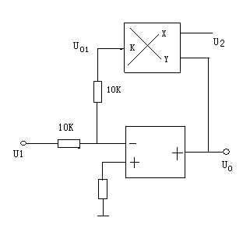
2、已知：电路如图所示 Vcc=12V RB1=40k RB2=20k Rc=RL=2k
RE=1.65k UBEQ=0.7V C1=C2=20ηF rbe=1.5K β=100
CE=10ηF （取小数点后一位）
求： 1）ICQ 2)UCEQ 3)Au 4)Ri 5)Ro (10分)
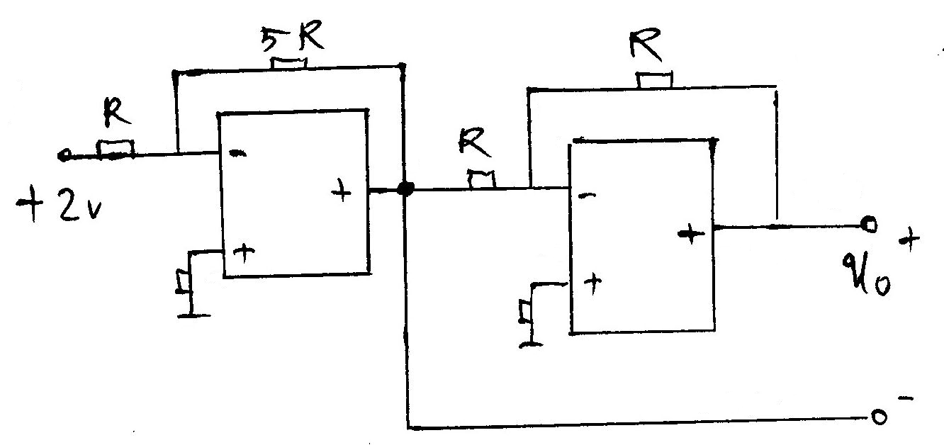
3、已知：电路如图所示 求： Uo=? (5分)
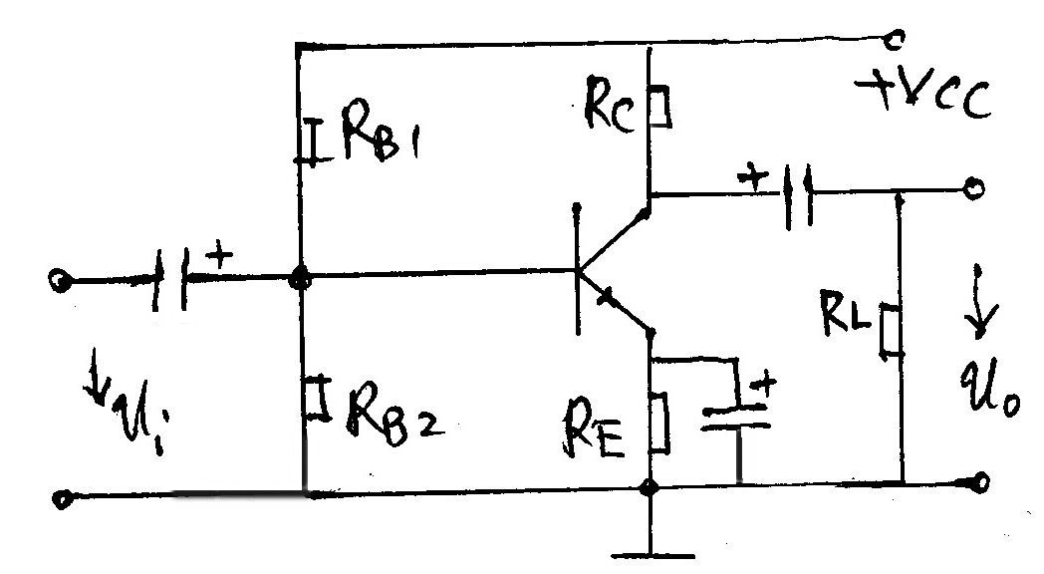

4、已知：RC振荡电路如下图所示 R=7.9KΩ C=0.02ηF R1=5KΩ
求： 1）fo 2）Rt冷态电阻 3）指明Rt的温度特性（9分）
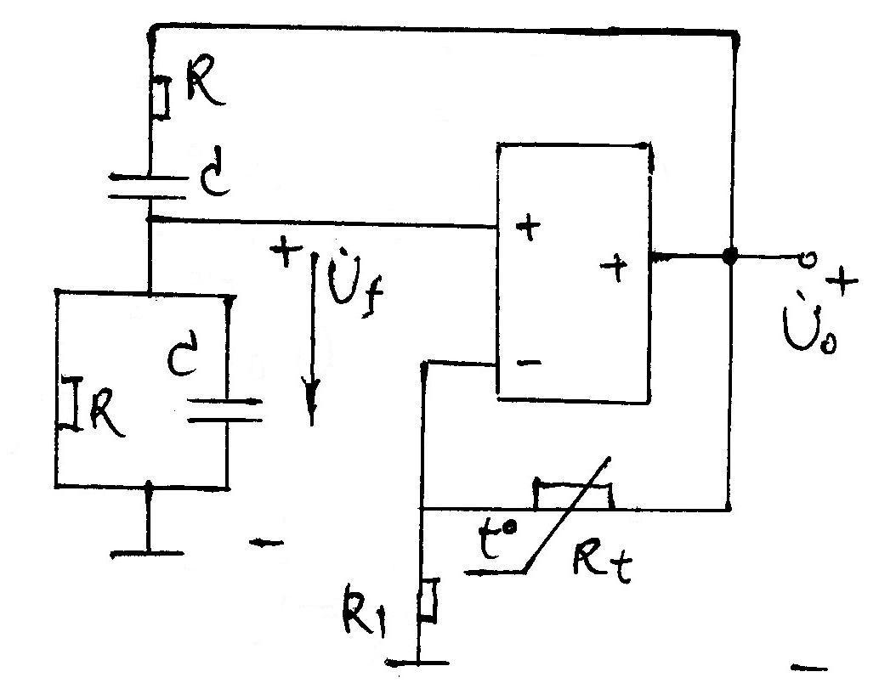
5、已知：电路如图IQ=5mA R1=500Ω R2=0.4KΩ
求：输出电压Uo （5分）
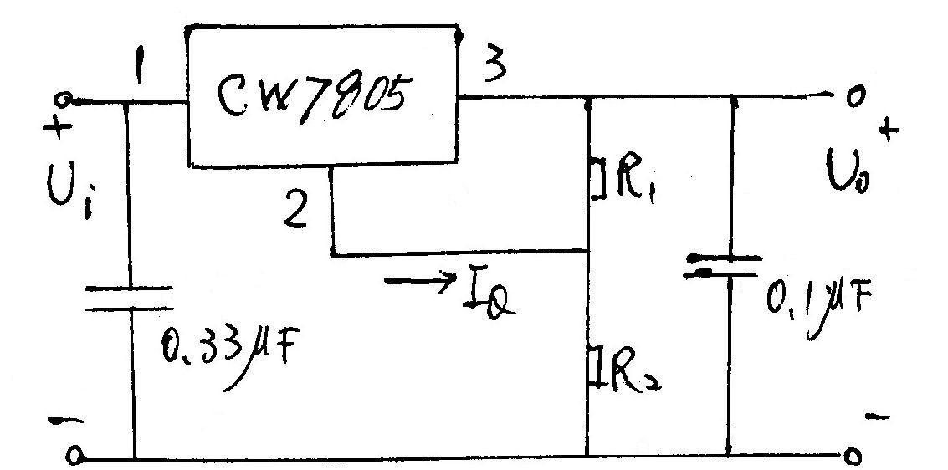

试题三答案
一、填空（每空1分 共32分）
1、多数 少数
2、正偏 反偏
3、少数 温度 无关
4、反向 正向
5、β 电流
6、增加 也增加
7、直流 电压 串联
8、扩展 减少
9、Xf/Xo 1+AF
10、共模 差模
11、双 单
12、调相 调制 载波
13、下降 好
14、AF=1 正
15、√2U2
二、选择题（每空2分 共34分）
1、A 2、C D 3、B A 4、C 5、B C E
6、B 7、C 8、A B 9、B C E 10、C
三、分析与计算题（共34分）
5分 1、5V
10分 2、1）2mA 2) 4.7V 3) -66.7 4）1.4KΩ 5）2KΩ
5分 3、UO=20V
9分 4、1）fo=1KHz 2）Rt=10K 3）负温度系数
5分 5、11V

《模拟电子技术》模拟试题四
一 、填空题（每空1分 ，共32分）
1、自由电子为（ ）载流子，空穴为（ ）载流子的杂质半导体称为（ ）半导体。
2、PN结的单向导电性，就是PN结正偏时（ ），反偏时（ ）。
3、扩展运动形成的电流是（ ）电流，漂移运动形成的电流是（ ）。
4、所谓理想二极管就是当其正偏时，结电阻为（ ），等效成一条直线；当其反偏时，结电阻为（ ），等效成开断。
5、场效应管的漏极电流ID=( ),所以它是（ ）控制文件。
6、当温度升高时三极管的集电极电流IC（ ），电流放大系数β（ ）。
7、为了提高三极管放大电路的输入电阻，采用（ ）负反馈。为了稳定输出电流，采用（ ）负反馈。
8、负反馈使放大电路增益（ ），但（ ）增益稳定性。
9、（ ）称为负反馈深度，其中F=( ),称为（ ）。
10、差模信号是大小（ ），极性（ ），差分电路不抑制（ ）漂移。
11、甲乙类互补功率放大器，可以消除（ ）类互补功率（ ）失真。
12、用低频信号去改变高频信号的（ ）称为调幅，高频信号称为（ ）信号。
13、当频率升高时，晶体管电流放大系数（ ）共基极电路比共射极电路的高频特性（ ），fδ=（ ）fβ
14、振荡电路的平衡条件是（ ），正反馈才能保证振荡电路的（ ）。
15半波整流电路电阻负载时，理想二极管承受的最高反压是（ ）。
二、选择题（每空2分，共30分）
1、三端集成稳压器 CW7906的输出电压是（ ）
A -6V B -9v C -12v
2、测得某电路中三极管各极电位分别是3V、2.3V、12V则三极管的三个电极分别是（ ），该管是（ ）型。
A (E、B、C) B(B、C、E) C(B、E、C) D(PNP) E(NPN)
3、共射极放大电路的交流输出波形上半周失真时为（ ）失真。共射极放大电路的交流输出波形下半周失真时为（ ）失真。
A 饱和 B 截止 C交越 D频率
4、差分放大电路是为了（ ）而设置的。
A稳定Au B放大信号 C抑制零点漂移
5、KMCR是差分放大电路的一个主要技术指标，它反映放大电路（ ）能力。
A放大差模抑制共模 B 输入电阻高 C输出电阻低
6、LM386是集成功率放大器，它可以使电压放大倍数在（ ）变化。
A 0-20 B 20 -200 C 200-1000
7、单相桥式整流电容 波电路输出电压平均在Uo=( )U2。
A 0.45 B 0.9 C 1.2
8、当集成运放线性工作时，在两条分析依据（ ）（ ）。
A U-=U+ B I-=I+=0 C Uo=Ui D Au=1
9、对功率放大器的主要要求有（ ）（ ）（ ）。
A Uo高 B Po大 C效率高 D Ri大 E 波形不失真
10、振荡器的输出信号最初是由（ ）而来的。
A基本放大器 B 选频网络 C干扰或噪声
三、分析计算题（共34分）
1、已知：电路如图所示 V1、V2为理想二极管。求：1）哪只二极管导通 2）UAO=？（5分）
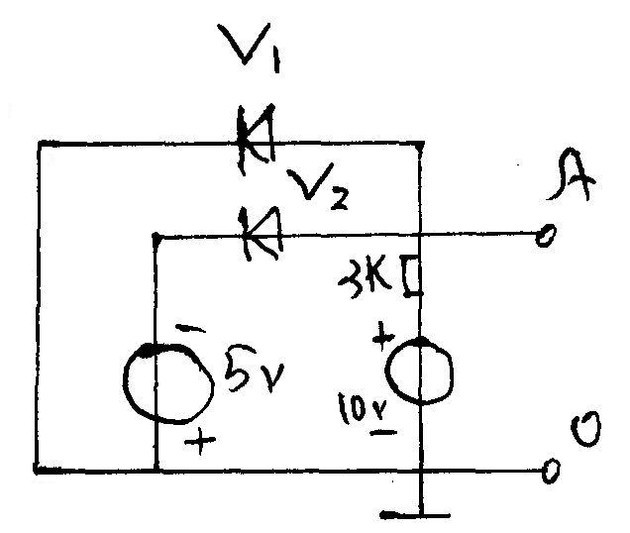
2、已知：电路如图所示 Vcc=12V RB1=40k RB2=20k Rc=RL=2k
RE=1.65k UBEQ=0.7V C1=C2=20ηF rbe=1.5K β=100
CE=10ηF （取小数点后一位）
求：1）ICQ 2)UCEQ 3)Au 4)Ri 5)Ro (10分)
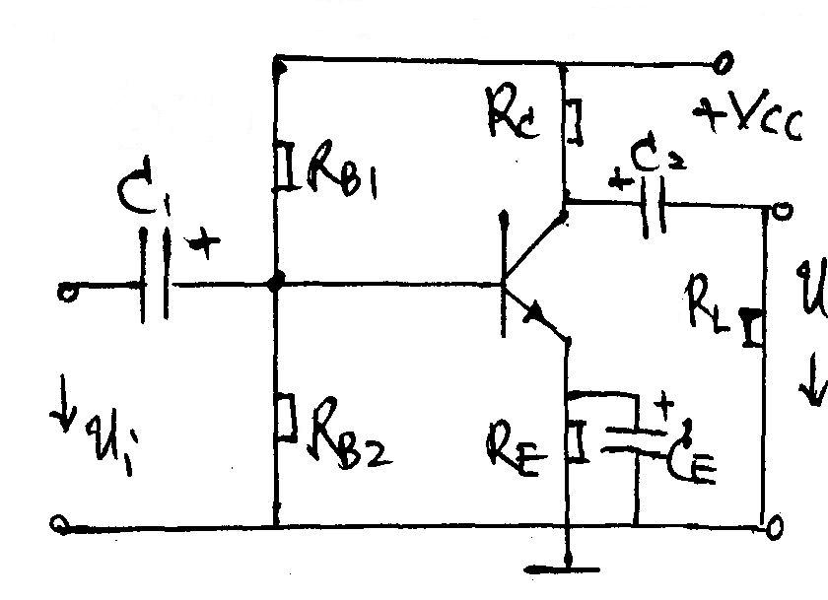
3、已知：电路如图所示U1=1V U2=2V求(1）U01=? 2)U0
(5分)
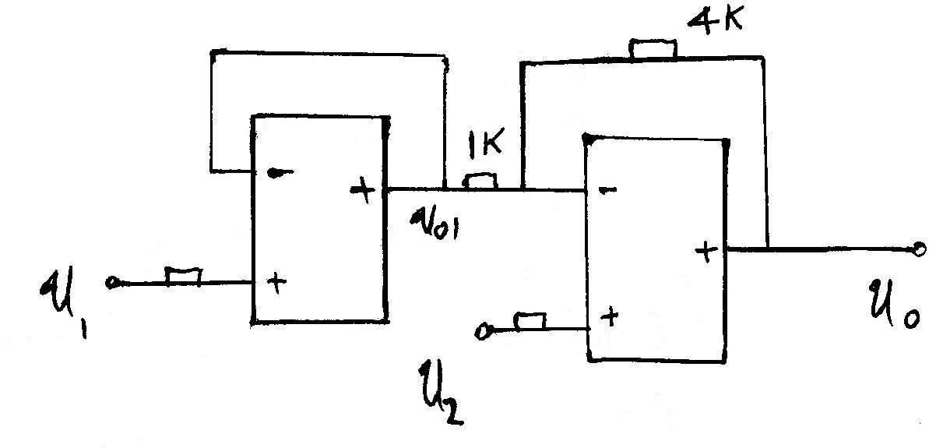
4、已知：RC振荡电路如下图所示 R=7.9KΩ C=0.02ηF R1=5KΩ
求： 1）fo 2）Rt冷态电阻 3）指明Rt的温度特性（9分）
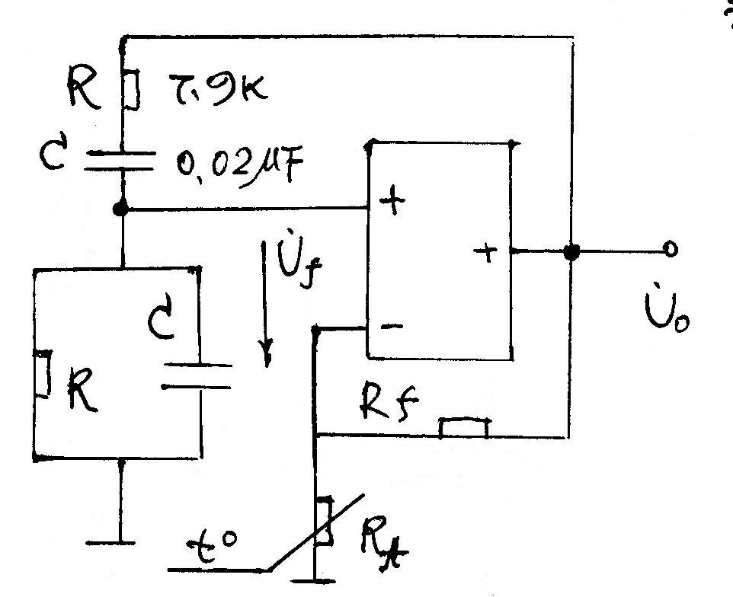
5、已知：电路如图IQ=5mA R1=500Ω R2=0.4KΩ
求：输出电压Uo （5分）
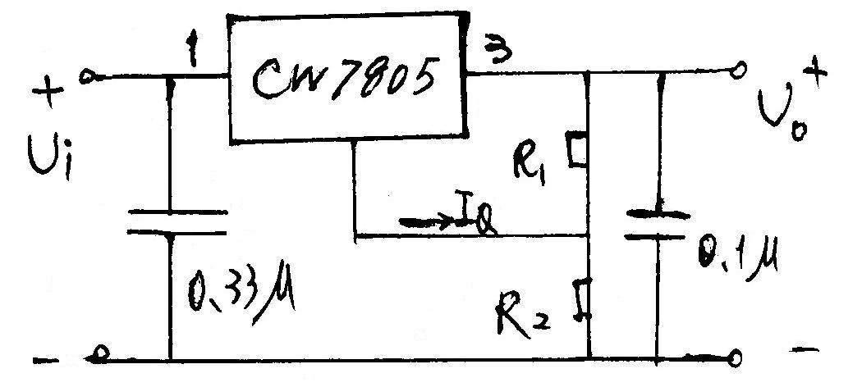

试题四答案
一、填空（每空1分 共32分）
1、多数 少数
2、导通 截止
3、正向 反向
4、零 无穷大
5、g_{m}u_{gs} 电压
6、增加 增加
7、串联 电流
8、下降 提高
9、 (1+AF) Xf/Xo 反馈系数
10、相等 相反 温度
11、乙类 交越
12、幅度 载波
13、下降 好 1+β
14、AF=1 相位平衡条件
15、√2U2
二、选择题（每空2分 共34分）
1、A 2、C E 3、B A 4、C 5、 A
6、B 7、C 8、A B 9、B C E 10、C
三、分析与计算题（共34分）
5分 1、1）V2导通 2）UAO=-5V
10分 2、1）2mA 2) 4.7V 3)-66.7 4）1.4KΩ 5）2KΩ
5分 3、1）1V 6V
9分 4、1）1KHz 2）20KΩ 3）正温度系数
5分 5、 14V
《模拟电子技术》模拟试题五
一、选择题（每空2分 共30分）
1、稳压二极管是一个可逆击穿二极管，稳压时工作在（ ）状态，但其两端电压必须（ ），它的稳压值Uz才有导通电流，否则处于（ ）状态。
A、正偏 B、反偏 C、大于 D、小于 E、导通 F、截止
2、用直流电压表测得放大电路中某三极管各极电位分别是2V、6V、2.7V，则三个电极分别是（ ），该管是（ ）型。
A、（B、C、E） B、（C、B、E） C、（E、C、B） D、（NPN） E、（PNP）
3、对功率放大器的要求主要是（ ）、（ ）、（ ）。
A、U0高 B、P0大 C、功率大 D、Ri大 E、波形不失真
4、共射极放大电路的交流输出波形上半周失真时为（ ），此时应该（ ）偏置电阻。
A、饱和失真 B、截止失真 C、交越失真 D、增大 E、减小
5、差分放大电路是为了（ ）而设置的。
A、稳定Au B、放大信号 C、抑制零点漂移
6、共集电极放大电路的负反馈组态是（ ）。
A、压串负 B、流串负 C、压并负
7、差分放大电路RE上的直流电流IEQ近似等于单管集电极电流ICQ（ ）倍。
A、1 B、2 C、3
8、为了使放大器带负载能力强，一般引入（ ）负反馈。
A、电压 B、电流 C、串联
9、分析运放的两个依据是（ ）、（ ）。
A、U-≈U+ B、I-≈I+≈0 C、U0=Ui D、Au=1
二、填空题（每空1分 共32分）
1、P型半导体中空穴为（ ）载流子，自由电子为（ ）载流子。
2、PN结正偏时（ ），反偏时（ ），所以PN结具有（ ）导电性。
3、反向电流是由（ ）载流子形成，其大小与（ ）有关，而与外加电压（ ）。
4、三极管是（ ）控制元件，场效应管是（ ）控制元件。
5、当温度升高时，三极管的等电极电流I（ ），发射结压降UBE（ ）。
6、晶体三极管具有放大作用时，发射结（ ），集电结（ ）。
7、三极管放大电路共有三种组态（ ）、（ ）、（ ）放大电路。
8、为了稳定三极管放大电路和静态工作点，采用（ ）负反馈，为了减小输出电阻采用（ ）负反馈。
9、负反馈放大电路和放大倍数Af=（ ），对于深度负反馈Af=（ ）。
10、共模信号是大小（ ），极性（ ）的两个信号。
11、乙类互补功放存在（ ）失真，可以利用（ ）类互补功放来克服。
12、用低频信号去改变高频信号的频率称为（ ），低频信号称为（ ）信号，高频信号称高频（ ）。
13、共基极放大电路的高频特性比共射极电路（ ），fa=（ ）fβ。
14、要保证振荡电路满足相位平衡条件，必须具有（ ）网络。
15、在桥式整流电阻负载中，理想二极管承受最高反压是（ ）。
三、分析计算题（共38分）
1、已知：电路如图所示K=0.1V U1=3V U2=-6V 求：Uo=? (6分)
2、已知：电路如图所示 Vcc=12V RB1=40k RB2=20k Rc=RL=2k
RE=1.65k UBEQ=0.7V C1=C2=20ηF rbe=1.5K β=100
CE=10ηF （取小数点后一位）
求： 1）ICQ 2)UCEQ 3)Au 4)Ri 5)Ro (10分)
3、已知：电路如图所示 求： Uo=? (6分)

4、已知：RC振荡电路如下图所示 R=7.9KΩ C=0.02ηF R1=5KΩ
求： 1）fo 2）Rt冷态电阻 3）指明Rt的温度特性（9分）
5、已知：电路如图IQ=5mA R1=500Ω R2=0.4KΩ
求：输出电压Uo （7分）

试题五答案
一、选择题（每空2分 共30分）
1、B C F 2、C D 3、B C E 4、B E 5、C 6、A 7、 B 8、A 9、 A B
二、填空（每空1分 共32分）
1、多数 少数
2、导通 截止 单向
3、少数 温度 无关
4、电流 电压
5、增加 减小
6、正偏 反偏
7、共射极 共集电极 共基极
8、直流 电压
9、A/1+AF 1/F
10、相等 相同
11、交越 甲乙
12、调频 调制 高频载波
13、好 1+β
14、正反馈
15、√2U2
三、分析与计算题（共38分）
6分 1、5V
10分 2、1）2mA 2) 4.7V 3) -66.7 4）1.4KΩ 5）2KΩ
6分 3、UO=20V
9分 4、1）fo=1KHz 2）Rt=10K 3）负温度系数
7分 5、11V

《模拟电子技术》模拟试题六
一、选择题（每空2分 共30分）
1、三端集成稳压器CW7812的输出电压是（ ）。
A、12V B、5V C、9V
2、用直流电压表测得放大电路中某三极管各管脚电位分别是2V、6V、2.7V，则三个电极分别是（ ），该管是（ ）型。
A、（B、C、E） B、（C、B、E） C、（E、C、B） D、（PNP） E、（NPN）
3、共射极放大电路的交流输出波形上半周失真时为（ ）失真，下半周失真时为（ ）失真。
A、饱和 B、截止 C、交越 D、频率
4、差分放大电路是为了（ ）而设置的。
A、稳定Au B、放大信号 C、抑制零点漂移
5、共模抑制比是差分放大电路的一个主要技术指标，它反映放大电路（ ）能力。
A、放大差模抑制共模 B、输入电阻高 C、输出电阻低
6、LM386是集成功率放大器，它可以使电压放大倍数在（ ）之间变化。
A、0~20 B、20~200 C、200~1000
7、单相桥式整流电容滤波电路输出电压平均值Uo=（ ）Uz
A、0.45 B、0.9 C、1.2
8、当集成运放线性工作时，有两条分析依据（ ）（ ）。
A、U-≈U+ B、I-≈I+≈0 C、U0=Ui D、Au=1
9、对功率放大器的主要要求有（ ）（ ）（ ）。
A、U0高， B、P0大 C、效率高 D、Ri大 E、波形不失真
10、振荡器的输出信号最初由（ ）而来的。
A、基本放大器 B、选频网络 C、干扰或噪声信号
二 、填空题（每空1分 ，共32分）
1、空穴为（ ）载流子。自由电子为（ ）载流子的杂质半导体称为P型半导体。
2、PN结的P型侧接高电位，N型侧接低电位称为（ ）反之称为（ ）
3、由漂移形成的电流是反向电流，它由（ ）栽流子形成，其大小决定于（ ），而与外电场（ ）。
4、稳定二极管稳压时是处于（ ）偏置状态，而二极管导通时是处于（ ）偏置状态。
5、晶体三极管的集电极电流Ic=( ) 所以它是（ ）控制元件。
6、当温度升高时三极管的反向饱和电流I CBO（ ）所以Ic也（ ) 。
7、为了稳定三极管放大电路静态工作点，采用（ ）负反馈。为稳定交流输出电压，采用（ ）负反馈，为了提高输入电阻采用（ ）负反馈.。
8、负反馈使放大电路增益下降，但它可以（ ）通频带（ ）失真。
9、反馈导数F=（ ）。反馈深度是（ ）。
10、差分放大电路能够抑制（ ）信号，放大（ ）信号。
11、OCL电路是（ ）电源互补功放，OTL是（ ）电源互补功放。
12、用低频信号改变高频信号的相位称为（ ）。低频信号称为（ ）、高频信号称为（ ）。
13、晶体管电流放大系数是频率的函数，随着频率的升高而（ ）。共基极电路比共射极电路高频特性（ ）。
14、振荡电路的平衡条件是（ ），（ ）反馈才能满足振荡电路的相位平衡条件。
15在桥式整流电阻负载时，理想二极管承受的最高反压是（ ）。
三、分析计算题（共38分）
1、已知：电路如图所示 V1、V2为理想二极管。求：1）哪只二极管导通 2）UAO=？（6分）
2、已知：电路如图所示 Vcc=12V RB1=40k RB2=20k Rc=RL=2k
RE=1.65k UBEQ=0.7V C1=C2=20ηF rbe=1.5K β=100
CE=10ηF （取小数点后一位）
求：1）ICQ 2)UCEQ 3)Au 4)Ri 5)Ro (10分)
3、已知：电路如图所示U1=1V U2=2V求(1）U01=? 2)U0
(6分)
4、已知：RC振荡电路如下图所示 R=7.9KΩ C=0.02ηF R1=5KΩ
求： 1）fo 2）Rt冷态电阻 3）指明Rt的温度特性（9分）
5、已知：电路如图IQ=5mA R1=500Ω R2=0.4KΩ
求：输出电压Uo （7分）

试题六答案
一、选择题（每空2分 共30分）
1、A 2、C E 3、B A 4、C 5、A
6、B 7、C 8、A B 9、B C E 10、C
二、填空（每空1分 共32分）
1、多数 少数
2、正偏 反偏
3、少数 温度 无关
4、反向 正向
5、β 电流
6、增加 也增加
7、直流 电压 串联
8、扩展 减少
9、Xf/Xo 1+AF
10、共模 差模
11、双 单
12、调相 调制 载波
13、下降 好
14、AF=1 正
15、√2U2
三、分析与计算题（共38分）
6分 1、1）V2导通 2）UAO=-5V
10分 2、1）2mA 2) 4.7V 3)-66.7 4）1.4KΩ 5）2KΩ
6分 3、1）1V 6V
9分 4、1）1KHz 2）20KΩ 3）正温度系数
7分 5、 14V

《模拟电子技术》模拟试题七
一、选择题（每空2分，共34分）
1、三端集成稳压器CXX7805的输出电压是（ ）
A 5v B 9v C 12v
2、测某电路中三极管各极电位分别是0 V、-6V、0.2V则三极管的三个电极分别是（ ），该管是（ ）。
A (E、C、B) B(C、B、E) C(B、C、E) D(PNP) E(NPN)
3、共射极放大电路的交流输出波形上半周失真时为（ ）失真。共射极放大电路的交流输出波形下半周失真时为（ ）失真。
A 饱和 B 截止 C交越 D频率
4、差分放大电路是为了（ ）而设置的。
A稳定Au B放大信号 C抑制零点漂移
5、对功率放大器的主要要求有（ ） （ ） （ ）
A Uo高 B Po大 C效率高 D Ri大 E 波形不失真
6、LM386是集成功率放大器，它可以使电压放大倍数在（ ）变化。
A 0-20 B 20 -200 C 200-1000
7、单相桥式整流电容 波电路输出电压平均在Uo=( )U2。
A 0.45 B 0.9 C 1.2
8、当集成运放线性工作时，在两条分析依据（ ）（ ）。
A U-=U+ B I-=I+=0 C Uo=Ui D Au=1
9、对功率放大器的主要要求有（ ）（ ）（ ）。
A Uo高 B Po大 C效率高 D Ri大 E 波形不失真
10、振荡器的输出信号最初是由（ ）而来的。
A基本放大器 B 选频网络 C干扰或噪声信号
二 、填空题（每空1分 ，共32分）
1、自由电子为（ ）载流子，空穴为（ ）载流子的杂质半导体称为（ ）半导体。
2、PN结的单向导电性，就是PN结正偏时（ ），反偏时（ ）。
3、扩展运动形成的电流是（ ）电流，漂移运动形成的电流是（ ）。
4、所谓理想二极管就是当其正偏时，结电阻为（ ），等效成一条直线；当其反偏时，结电阻为（ ），等效成开断。
5、场效应管的漏极电流ID=( ),所以它是（ ）控制文件。
6、当温度升高时三极管的集电极电流IC（ ），电流放大系数β（ ）。
7、为了提高三极管放大电路的输入电阻，采用（ ）负反馈。为了稳定输出电流，采用（ ）负反馈。
8、负反馈使放大电路增益（ ），但（ ）增益稳定性。
9、（ ）称为负反馈深度，其中F=( ),称为（ ）。
10、差模信号是大小（ ），极性（ ），差分电路不抑制（ ）漂移。
11、甲乙类互补功率放大器，可以消除（ ）类互补功率（ ）失真。
12、用低频信号去改变高频信号的（ ）称为调幅，高频信号称为（ ）信号。
13、当频率升高时，晶体管电流放大系数（ ）共基极电路比共射极电路的高频特性（ ），fδ=（ ）fβ
14、振荡电路的平衡条件是（ ），正反馈才能保证振荡电路的（ ）。
15半波整流电路电阻负载时，理想二极管承受的最高反压是（ ）。
三、分析计算题（共34分）
1、已知电力如下图示：为理想二极管，试分析：
①二极管导通还是截止？②UA0=？（4分）
解：
2、已知电力如图示：Vcc=12V，RB=300KΩ，RE=RL=2KΩ，
Rs=500Ω， UBEQ≈0，C1=C2=30uF，rbe=1.5K，β=100，Us=10sinwt mV
求：① ICQ ② UCEQ ③ Au（取小数点后2位） ④ Ri
⑤ R0（10分）
解：
3、具有电流源的差分电路如图所示，已知UBEQ=0.7V，β=100，rbb=200Ω，试求：（1）V1、V2静态工作点ICQ、UCQ；（2）差模电压放大倍数Aud；（3）差模输入电阻Rid和输出电阻RO；（9分）
4、电路如图所示，设UCES=0试回答下列问题：（6分）
（1）ui=0时，流过RL的电流有多大？
（2）若V3、V4中有一个接反，会出现什么后果？
（3）为保证输出波形不失真，输入信号ui的最大幅度为多少？管耗为多少？
5、根据自激振荡的相位条件，判断下图能否产生振荡？如果能振荡，
求出F0；（5分）

试题七答案
一、选择题（每空2分 共34分）
1、A 2、C D 3、B A 4、C 5、B C E
6、B 7、C 8、A B 9、B C E 10、C
二、填空题（每空1分 共32分）
1、多数 少数
2、导通 截止
3、正向 反向
4、零 无穷大
5、g_{m}u_{gs} 电压
6、增加 增加
7、串联 电流
8、下降 提高
9、 (1+AF) Xf/Xo 反馈系数
10、相等 相反 温度
11、乙类 交越
12、幅度 载波
13、下降 好 1+β
14、AF=1 相位平衡条件
15、√2U2
三、分析与计算题（共34分）
4分 1、1）二极管V截止 2）UA0=-4V
10分 2、1）ICQ=2.4mA UCEQ=7.2V 2）AU=0.99 3）Ri=122k 4) Ro=20Ω
9分 3、1）ICQ1=0.5mA UCEQ1=6V
6分 4、 1）ui=0时，RL电流为零 2） V3、V4有一个反接电路不能工作
3）Uim=12V 4)Pcl=[Vcc²(4-3.14)]/(4*3.14RL)=0.099W
5分 5、 1）能振荡 2）fo=280KHZ

《模拟电子技术》模拟试题八
一、选择题（每空2分，共30分）
1、三端集成稳压器 CW7906的输出电压是（ ）
A -6V B -9v C -12v
2、测得某电路中三极管各极电位分别是3V、2.3V、12V则三极管的三个电极分别是（ ），该管是（ ）型。
A (E、B、C) B(B、C、E) C(B、E、C) D(PNP) E(NPN)
3、共射极放大电路的交流输出波形上半周失真时为（ ）失真。共射极放大电路的交流输出波形下半周失真时为（ ）失真。
A 饱和 B 截止 C交越 D频率
4、差分放大电路是为了（ ）而设置的。
A稳定Au B放大信号 C抑制零点漂移
5、KMCR是差分放大电路的一个主要技术指标，它反映放大电路（ ）能力。
A放大差模抑制共模 B 输入电阻高 C输出电阻低
6、LM386是集成功率放大器，它可以使电压放大倍数在（ ）变化。
A 0-20 B 20 -200 C 200-1000
7、单相桥式整流电容 波电路输出电压平均在Uo=( )U2。
A 0.45 B 0.9 C 1.2
8、当集成运放线性工作时，在两条分析依据（ ）（ ）。
A U-=U+ B I-=I+=0 C Uo=Ui D Au=1
9、对功率放大器的主要要求有（ ）（ ）（ ）。
A Uo高 B Po大 C效率高 D Ri大 E 波形不失真
10、振荡器的输出信号最初是由（ ）而来的。
A基本放大器 B 选频网络 C干扰或噪声
二、填空题：（每空1分 共40分）
1、PN结正偏时（ ），反偏时（ ），所以PN结具有（ ）导电性。
2、漂移电流是（ ）电流，它由（ ）载流子形成，其大小与（ ）有关，而与外加电压（ ）。
3、所谓理想二极管，就是当其正偏时，结电阻为（ ），等效成一条直线；当其反偏时，结电阻为（ ），等效成断开；
4、三极管是（ ）控制元件，场效应管是（ ）控制元件。
5、三极管具有放大作用外部电压条件是发射结（ ），集电结（ ）。
6、当温度升高时，晶体三极管集电极电流Ic（ ），发射结压降（ ）。
7、三极管放大电路共有三种组态分别是（ ）、（ ）、（ ）放大电路。
8、为了稳定三极管放大电路的静态工作点，采用（ ）负反馈，为了稳定交流输出电流采用（ ）负反馈。
9、负反馈放大电路和放大倍数AF=（ ），对于深度负反馈放大电路的放大倍数AF=（ ）。
10、带有负反馈放大电路的频带宽度BWF=（ ）BW，其中BW=（ ），
（ ）称为反馈深度。
11、差分放大电路输入端加上大小相等、极性相同的两个信号，称为（ ）信号，而加上大小相等、极性相反的两个信号，称为（ ）信号。
12、为了消除乙类互补功率放大器输出波形的（ ）失真，而采用（ ）类互补功率放大器。
13、OCL电路是（ ）电源互补功率放大电路；
OTL电路是（ ）电源互补功率放大电路。
14、共集电极放大电路具有电压放大倍数（ ），输入电阻（ ），输出电阻（ ）等特点，所以常用在输入级，输出级或缓冲级。
15、差分放大电路能够抑制（ ）漂移，也称（ ）漂移，所以它广泛应用于（ ）电路中。
16、用待传输的低频信号去改变高频信号的幅度称为（ ），未被调制的高频信号是运载信息的工具，称为（ ）。
17、模拟乘法器输出与输入的关系式是U0=（ ），电路符号是（ ）。
三、分析计算题（共30分）
1、（4分）由理想运放构成的小信号交流放大电路如图示：
求：①频带内电压放大倍数Auf（取整数）；
②截止频率fL；
2、（6分）已知：电路如图：t=0时，Uc（0-）=0，Ui=0.1V。
求：①U01②t=10s时的U0？

3、（10分）已知：电路如图示：Vcc=12V，RB1=40K，RB2=20K，Rc=RL=2K，
RE=1.65K，UBEQ=0.7V，C1=C2=20uf，rbe=1.5K，β=100，CE=10uf
求：① ICQ ② UCEQ ③ Au ④ Ri ⑤ R0（取小数点后1位）

4、（6分）已知：RC振荡电路如下图，R=7.9KΩ，C=0.02uF，RF=10K，求：①fo ② R1冷态电阻值；③ 指明R1的温度特性；

5、（4分）已知：电路如图示：IQ=5mA，R1=500Ω，R2=1KΩ；
求：输出电压U0；

试题八答案
一、选择题（每空2分 共30分）
1、A 2、C E 3、B A 4、C 5、 A
6、B 7、C 8、A B 9、B C E 10、C
二、填空（每空1分 共40分）
1、导通 截止 单向
2、反向 少数 温度 无关
3、零 无穷大
4、电流 电压
5、正偏 反偏
6、增加 减小
7、共射极 共集电极 共基极
8、直流 电流
9、A/1+AF 1/F
10、1+AF fH –fL 1+AF
11、共模 差模
12、交越 甲乙
13、双 单
14、小于近似等于1 大 小
15、零点 温度 集成
16、调幅 载波信号
17、KUxUy
三、分析与计算题（共30分）
（4分） 1、1）-100 2）160Hz
（6分） 2、1）1.1V 2）1.1V
（10分）3、1）2mA 2 ) 4.7V 3)-66.7 4）1.4KΩ 5）2KΩ
（6分） 4、1）1KHz 2）5Ω 3）正温度导数
（4分） 5、 UO=20V

《模拟电子技术》模拟试题九
一、判断下列说法是否正确，用“×”或“√”表示判断结果。 （10分）
（1）在运算电路中，同相输入端和反相输入端均为“虚地”。 （ ）
（2）电压负反馈稳定输出电压，电流负反馈稳定输出电流。 （ ）
（3）使输入量减小的反馈是负反馈，否则为正反馈。 （ ）
（4）产生零点漂移的原因主要是晶体管参数受温度的影响。 （ ）
（5）利用两只NPN型管构成的复合管只能等效为NPN型管。 （ ）
（6）本征半导体温度升高后两种载流子浓度仍然相等。 （ ）
（7）未加外部电压时，PN结中电流从P区流向N区。 （ ）
（8）集成运放在开环情况下一定工作在非线性区。 （ ）
（9）只要引入正反馈，电路就会产生正弦波振荡。 （ ）
（10）直流稳压电源中的滤波电路是低通滤波电路。 （ ）
二、选择填空 （10分）
（1）为了减小输出电阻，应在放大电路中引入 ；
为了稳定静态工作点，应在放大电路中引入 。
（A）电流负反馈（B）电压负反馈（C）直流负反馈（D）交流负反馈
（2）RC串并联网络在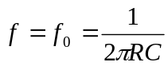时呈 。
（A）感性 （B）阻性 （C）容性
（3）通用型集成运放的输入级多采用 。
（A）共基接法（B）共集接法（C）共射接法（D）差分接法
（4）两个β相同的晶体管组成复合管后，其电流放大系数约为 。
（A）β （B）β² （C）2β （D）1+β
（5）在（A）、（B）、（C）三种电路中输出电阻最小的电路是 ；
既能放大电流，又能放大电压的电路是 。
（A）共基放大电路 （B）共集放大电路 （C）共射放大电路
（6）当NPN型晶体管工作在放大区时，各极电位关系为u_{C} u_{B} u_{E} 。
（A） > （B） < （C） = （D）≤
（7）硅二极管的正向导通压降比锗二极管的 。
（A） 大 （B） 小 （C） 相等

三、（5分）图示电路中二极管为理想二极管，请判断它是否导通，并求出u₀。
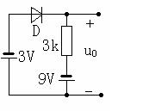

四、（10分）在图示电路中，已知晶体管静态时B-E间电压为U_{BEQ}，电流放大系数为β，B-E间动态电阻为r_{be}。填空：
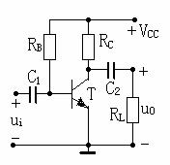
静态时，I_{BQ}的表达式为 ，I_{CQ}的表达式为 ，U_{CEQ}的表达式为 ；电压放大倍数的表达式为 ，输入电阻的表达式为 ，输出电阻的表达式为 ；若减小R_{B}，则I_{CQ}将 ，r_{be}将 ，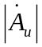将 ，R_{i}将 。

五、（10分）在图示电路中，已知晶体管静态时U_{BEQ}=0.7V，电流放大系数为β=100，r_{be}=1 kΩ，R_{B1}=5 kΩ，R_{B2}=15 kΩ，R_{E}=2.3 kΩ，R_{C}=R_{L}=3 kΩ，V_{CC}=12V。
（1）估算电路的静态工作点、电压放大倍数、输入电阻和输出电阻。
（2）估算信号源内阻为R_{S}=1kΩ时，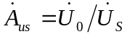的数值。
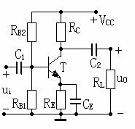

六、（10分）在图示电路中，已知V_{CC}=12V，V_{EE}=6V，恒流源电路
I=1 mA，R_{B1}=R_{B2}=1 kΩ，R_{C1}=R_{C2}=10 kΩ；两只晶体管特性完全相同，
且β₁=β₂=100，r_{be1}= r_{be2}=2 kΩ。估算：
（1）电路静态时T₁和T₂管的集电极电位；
（2）电路的差模放大倍数A_{d}、共模放大倍数A_{C}、输入电阻R_{i}和输出电阻R₀

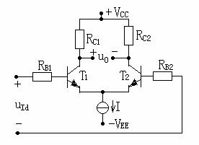

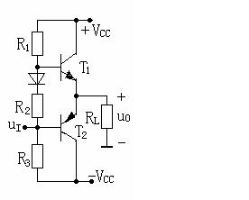
七、（5分）在图示OCL电路中，已知T₁、T₂管的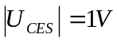，电源电压为±9V，负载电阻R_{L}=8 Ω，试计算最大输出功率P_{om}及效率η。

八、（8分）设图示各电路均引入了深度交流负反馈，试判断各电路引入了哪种组态的交流负反馈，并分别估算它们的电压放大倍数。

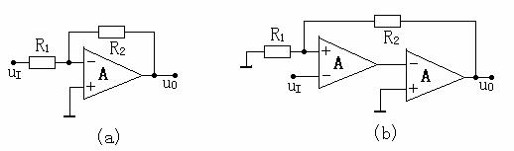

九、（6分）在图示电路中，要求R_{F} =100 kΩ，比例系数为11，试求解R、和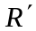的阻值。
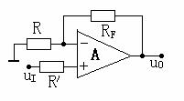

十、（6分）求解图示电路的运算关系式。
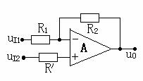

十一、（9分）在图示文氏桥振荡电路中，已知R₁=10 kΩ，R和C的可调范围分别为1~100 kΩ、0.001~1μF。
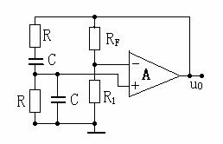
- 振荡频率的可调范围是多少？
（2）R_{F}的下限值为多少？

十二、（5分）在图示电路中，已知W7806的输出电压为6V，R₁=R₂=R₃=200 Ω，试求输出电压U₀的调节范围。
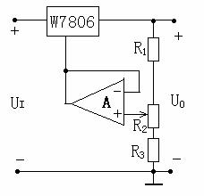

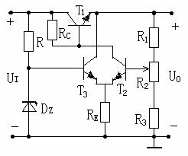
十三、（6分）串联型稳压电路如图所示，T₂和T₃管特性完全相同，T₂管基极电流可忽略不计，稳压管的稳定电压为U_{Z}。填空：
调整管为 ，输出电压采样电阻由 组成，基准电压电路由 组成，比较放大电路 组成；
输出电压调节范围的表达式为

。

试题十答案
一、（1）×（2）√（3）×（4）√（5） √
（6）√（7）×（8）√（9）×（10）√
二、（1）B、C（2）B（3）D（4）B（5）B、C
（6）A、A（7）A
三、二极管D导通，-3V
四、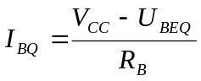；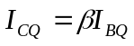；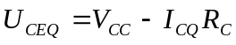；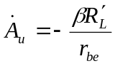；
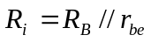；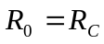；增大；减小；减小；减小
五、3V；1mA；10цA；6.7V；-150；0.79kΩ；-66.7
六、7V；-333；0；6 kΩ；20 kΩ
七、4W；5.7W；70%
八、（a）电压并联负反馈；-R₂/R₁ （b）电压串联负反馈；1+R₂/R₁
九、10 kΩ；9 kΩ
十、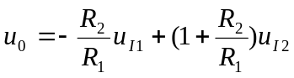
十一、1.6H_{Z}—160kH_{Z}；20 kΩ
十二、9V；8V
十三、T₁ ；R₁、R₂、R₃；R、D_{Z}；T₂、T₃、R_{E}、R_{C}；
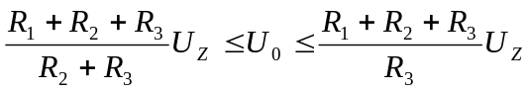

《模拟电子技术》模拟试题十一
一、判断下列说法是否正确，用“×”或“√”表示判断结果。 （10分）
1只要满足相位平衡条件，电路就会产生正弦波振荡。 （ ）
2引入直流负反馈可以稳定静态工作点。 （ ）
3负反馈越深，电路的性能越稳定。 （ ）
4零点漂移就是静态工作点的漂移。 （ ）
5放大电路采用复合管是为了增大放大倍数和输入电阻。 （ ）
6镜像电流源电路中两只晶体管的特性应完全相同。 （ ）
7半导体中的空穴带正电。 （ ）
8 P型半导体带正电，N型半导体带负电。 （ ）
9实现运算电路不一定非引入负反馈。 （ ）
10凡是引入正反馈的集成运放，一定工作在非线性区。 （ ）
二、选择填空 （10分）
（1）为了增大输出电阻，应在放大电路中引入 ；
为了展宽频带，应在放大电路中引入 。
（A）电流负反馈（B）电压负反馈（C）直流负反馈 （D）交流负反馈
（2）在桥式（文氏桥）RC正弦波振荡电路中， 。
（A）φ_{A}=-180⁰，φ_{F}=+180⁰ （B）φ_{A}=+180⁰，φ_{F}=+180⁰ （C）φ_{A}=0⁰，φ_{F}=0⁰
（3）集成运放的互补输出级采用 。
（A）共基接法 （B）共集接法（C）共射接法（D）差分接法
（4）两个β相同的晶体管组成复合管后，其电流放大系数约为 。
（A）β （B）β² （C）2β （D）1+β
（5）在（A）、（B）、（C）三种电路中输入电阻最大的电路是 ；
既能放大电流，又能放大电压的电路是 。
（A）共基放大电路 （B）共集放大电路 （C）共射放大电路
（6）当PNP型晶体管工作在放大区时，各极电位关系为u_{C} u_{B} u_{E} 。
（A） > （B） < （C） = （D）≤
（7）硅二极管的正向导通压降比锗二极管的 。
（A） 大 （B） 小 （C） 相等

三、（5分）图示电路中二极管为理想二极管，请判断它是否导通，并求出u₀。
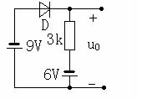

四、（10分）在一个放大电路中，三只三极管三个管脚①、②、③的电位分别如表所示，将每只管子所用材料（Si或Ge）、类型（NPN或PNP）及管脚为哪个极（e、b或c）填入表内。
管 号 |  | T₁ | T₂ | T₃ | 管 号 |  | T₁ | T₂ | T₃
管 脚  电 位  （V） | ① | 0.7 | 6.2 | 3 | 电 极  名 称 | ①
管 脚  电 位  （V） | ② | 0 | 6 | 10 | 电 极  名 称 | ②
管 脚  电 位  （V） | ③ | 5 | 3 | 3.7 | 电 极  名 称 | ③
材 料 |  |  |  |  | 类 型

五、（10分）在图示电路中，已知晶体管静态时U_{BEQ}=0.7V，电流放大系数为β=80，r_{be}=1.2 kΩ，R_{B}=500 kΩ，R_{C}=R_{L}=5 kΩ，V_{CC}=12V。
（1）估算电路的静态工作点、电压放大倍数、输入电阻和输出电阻。
（2）估算信号源内阻为R_{S}=1.2kΩ时，的数值。

六、（10分）在图示电路中，已知V_{CC}=12V，V_{EE}=6V，恒流源电路
I=1 mA，R_{B1}=R_{B2}=1 kΩ，R_{C1}=R_{C2}=10 kΩ；两只晶体管特性完全相同，
且β₁=β₂=100，r_{be1}= r_{be2}=2 kΩ。估算：
（1）电路静态时T₁和T₂管的集电极电位；
（2）电路的差模放大倍数A_{d}、共模放大倍数A_{C}、输入电阻R_{i}和输出电阻R₀

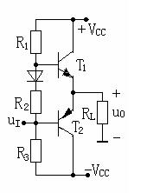
七、（5分）在图示OCL电路中，已知T₁、T₂管的，电源电压为±9V，负载电阻R_{L}=8 Ω，试计算最大输出功率P_{om}及效率η。

八、（8分）设图示各电路均引入了深度交流负反馈，试判断各电路引入了哪种组态的交流负反馈，并分别估算它们的电压放大倍数。
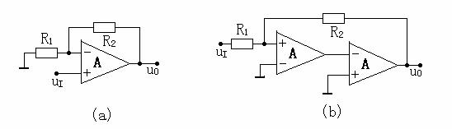

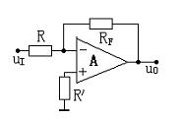
九、（6分）在图示电路中，要求其输入电阻为20 kΩ，比例系数为-15，试求解R、R_{F}和的阻值。

十、（6分）求解图示电路的运算关系式。
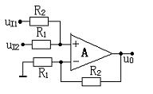

十一、（9分）将图示电路合理连接，构成桥式（即文氏桥）正弦波振荡电路，并估算电路的振荡频率和R₁的最大值。
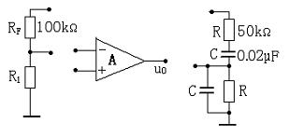

十二、（5分）在图示电路中，已知W7805的输出电压为5V，I_{W}=5mA，R₁=1 kΩ，R₂=200 Ω。试求输出电压U₀的调节范围。
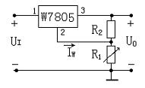

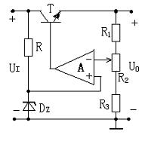
十三、（6分）串联型稳压电路如图所示，稳压管的稳定电压为U_{Z}。填空：
调整管为 ，输出电压采样电阻由 组成，基准电压电路由 组成，比较放大电路由 组成；输出电压调节范围的表达式为

。

试题十一答案
一、（1）×（2）√（3）×（4）√（5） √
（6）√（7）√（8）×（9）×（10）×
二、（1）A、D（2）C（3）B（4）B（5）B、C
（6）B、B（7）A
三、二极管D截止，-6V
四、
管 号 |  | T₁ | T₂ | T₃ | 管 号 |  | T₁ | T₂ | T₃
管 脚  电 位  （V） | ① | 0.7 | 6.2 | 3 | 电 极  名 称 | ① | B | E | E
管 脚  电 位  （V） | ② | 0 | 6 | 10 | 电 极  名 称 | ② | E | B | C
管 脚  电 位  （V） | ③ | 5 | 3 | 3.7 | 电 极  名 称 | ③ | C | C | B
材 料 |  | S_{i} | G_{e} | S_{i} | 类 型 |  | NPN | PNP | NPN

五、22.6цA；1.8mA；3V； -167；1.2kΩ；5 kΩ；-83.5
六、7V；-333；0；6 kΩ；20 kΩ
七、4W；5.7W；70%
八、（a）电压串联负反馈；1+R₂/R₁ （b）电压并联负反馈；-R₂/R₁
九、20 kΩ；300kΩ;18.75 kΩ
十、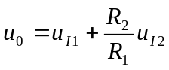
十一、 160 H_{Z}；50 kΩ
十二、5V--35V
十三、T ；R₁、R₂、R₃；R、D_{Z}；A；
《模拟电子技术》模拟试题十二
一、填空题（20分，每空1分）
1．双极型三极管是 控制器件，当其工作在放大区时发射结需要加 偏置，集电结需要加 偏置。场效应管是 控制器件。
2． 在有源滤波器中，运算放大器工作在 区；在滞回比较器中，运算放大器工作在 区。
3． 在三极管多级放大电路中，已知A_{u1}＝20，A_{u2}＝－10，A_{u3}＝1，则可知其接法分别为：A_{u1}是 放大器，A_{u2}是 放大器，A_{u3}是 放大器。
4． 在双端输入、单端输出的差动放大电路中，发射极Re公共电阻对 信号的放大作用无影响，对 信号具有抑制作用。差动放大器的共模抑制比K_{CMR}＝ 。
5． 设某一阶有源滤波电路的电压放大倍数为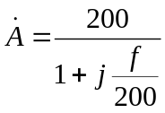，则此滤波器为 滤波器，其通带放大倍数为 ，截止频率为 。
6． 如图所示的功率放大电路处于 类工作状态；其静态损耗为 ；电路的最大输出功率为 ；每个晶体管的管耗为最大输出功率的
倍。
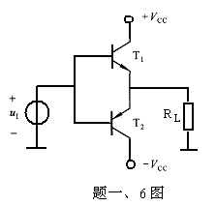

二、基本题：（每题5分，共25分）
1．如图所示电路中D为理想元件，已知u_{i} = 5sinωtV ，试对应u_{i}画出u_{o}的波形图。
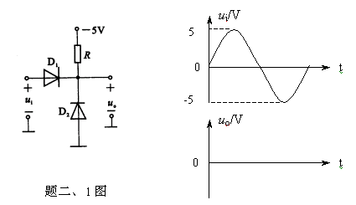

2．测得电路中NPN型硅管的各级电位如图所示。试分析管子的工作状态（截止、饱和、放大）。

3． 已知BJT管子两个电极的电流如图所示。求另一电极的电流，说明管子的类型（NPN或PNP）并在圆圈中画出管子。

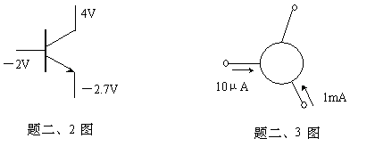
4．如图所示电路中，反馈元件R₇构成级间负反馈，其组态为 ；
其作用是使输入电阻 、放大电路的通频带变 。
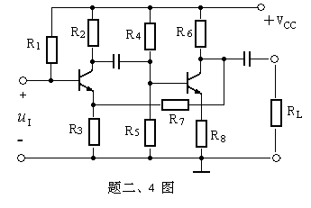
三、如图所示电路中，β＝100，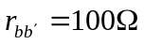，试计算：(15分)
1．放大电路的静态工作点；（6分）
2．画出放大电路的微变等效电路；（3分）
3．求电压放大倍数Au、输入电阻R_{i}和输出电阻R_{o}；（6分）
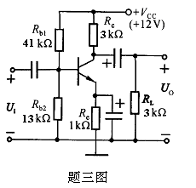

四、判断如图所示电路中引入了何种反馈，并在深度负反馈条件下计算闭环放大倍数。 （9分）
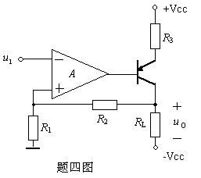

五、电路如图所示。试用相位条件判断下面的电路能否振荡，将不能振荡的电路加以改正。 （6分）
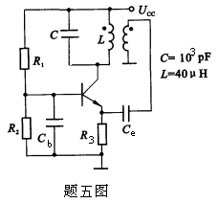

六、用理想运放组成的电压比较器如图所示。已知稳压管的正向导通压降U_{D} =0.7V ，U_{Z} = 5V。
1．试求比较器的电压传输特性；
2．若u_{i} =6sinωtV，U_{R}为方波如图所示，试画出u_{o}的波形。 （10分）
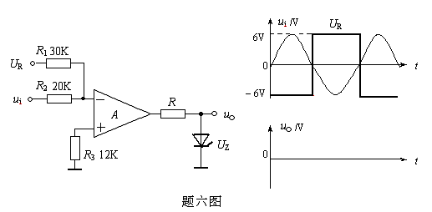
七、理想运放电路如图所示，设电位器动臂到地的电阻为KR_{W}，0≤K≤1。试求该电路电压增益的调节范围。 (10分)
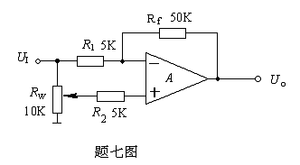

八、一串联型稳压电路如图所示。已知误差放大器的A_{u} >>1，稳压管的U_{z} ＝6V，负载R_{L}＝20Ω。
1．试标出误差放大器的同相、反相端；
2．说明电路由哪几部分组成？
3．求U_{o}的调整范围； （10分）

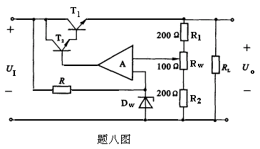

试题十二答案
一、
1．电流、正向、反向；电压。
2．线性、非线性。
3．共基、共射、共集。
4．差模、共模、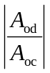。
5．低通、200、200。
6．乙类、0、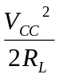、0.2。

二、
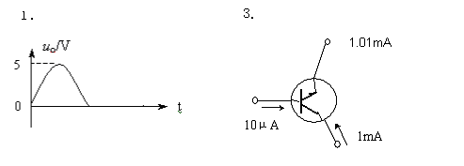
2．放大状态。
4．电压－串联、增大、宽。

三、
1．
2．
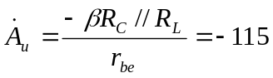

四、反馈组态为：电压－串联负反馈
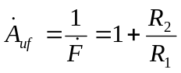

五、该放大电路为共基接法，根据瞬时极性法可知引入了负反馈，不能振荡。
更正：将变压器副边的同名端标在“地”的位置即可。

六、
1．
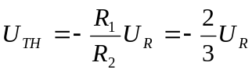
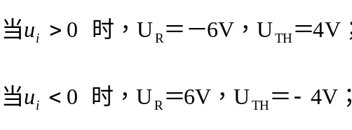
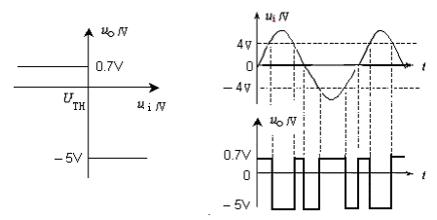
七、运放构成差动输入形式，反相端输入为U_{I}，同相端输入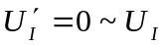。
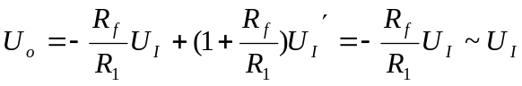

八、
1．误差放大器的同相在下方、反相端在上方。
2．电路由四个部分构成：（1）由R₁、R₂和R_{W}构成的取样电路；（2）由运放构成负反馈误差放大器；（3）由R和D_{W}构成基准电压电路；（4）由T1和T2复合管构成调整管。
3．
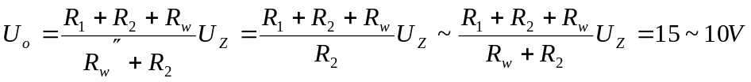

《模拟电子技术》模拟试题十三
1.填空（20分）：
1杂质半导体有 型和 型之分。
2)PN结最重要的特性是__________，它是一切半导体器件的基础。
3)PN结的空间电荷区变厚，是由于PN结加了__________电压，PN结的空间电荷区变窄，是由于PN结加的是__________电压。
4)放大电路中基极偏置电阻Rb的作用是__________。
5)有偶数级共射电路组成的多级放大电路中，输入和输出电压的相位_________，有奇数级组成的多级放大电路中，输入和输出电压的相位__________。
6)电压负反馈稳定的输出量是__________，使输出电阻__________，电流负反馈稳定的输出量是__________，使输出电阻__________。
7)稳压二极管是利用二极管的__________特性工作的。
8）晶闸管阳极和阴极间加__________，控制极加适当的__________，晶闸管才能导通。
9）在输入V₂单相半波整流电路中，二极管承受的最大反向电压为V_{RM} ，负载电压为V_{O} 。
10）甲类功放的最大缺点是_______；
11)双极型三极管是 控制器件，场效应管是 控制器件；结型场效应管的栅源极之间必须加
偏置电压，才能正常放大工作。
2.选择题（20分）
1)二极管两端电压大于 电压时，二极管才导通。
击穿电压； 死区； 饱和。
2）当温度升高时，二极管的正向电压 ，反向饱和电流 。
增大； 减小； 不变； 无法判定。
3）并联负反馈使放大电路输入电阻.
增加； 不变； 减小； 确定。
4) 如果在NPN型三极管放大电路中测得发射结为正向偏置，集电结也为正向偏置，则此管的工作状态为
放大状态； 截止状态； 饱和状态； 不能确定。
5) 关于晶闸管，下面叙述不正确的是 ：
具有反向阻断能力； 具有正向阻断能力； 导通后门极失去作用； 导通后门极仍起作用。
6) 在甲类、乙类、甲乙类放大电路中，其导通角分别为
小于180 ^{O}、180 ^{O}、360^{O}
360^{O}、180 ^{O}、小于180 ^{O}。
180 ^{O}、小于180 ^{O}、360^{O}
7)W78XX系和列W79XX系列引脚对应关系为 。
一致； 1脚与3脚对调，2脚不变； 1、2对调。
8）从结构上来看，正弦振荡电路是一个 。
有输入信号的负反馈放大器；
没有输入信号的带选频网络的正反馈放大器；
没有输入信号的不带选频网络的正反馈放大器。
9）对频率稳定度要求较高的振荡器，要采用： 。
LC振荡电路； RC振荡电路； RL振荡电路； 石英晶体振荡电路。
10）两级放大电路，Au1=-40，Au2=-50，若输入电压U1=5mv，则输出电压Uo为
-200mv； -250mV； 10V； 100V。
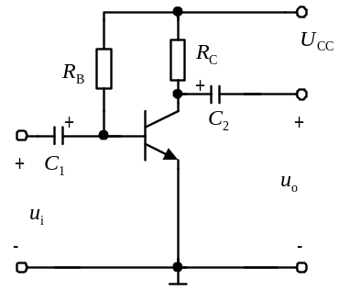
3. 电路如图所示，已知V_{CC}＝12V，R_{C}＝3kΩ，β＝40 且忽略V_{BE},若要使静态时V_{CE}＝9V，则R_{B} 应取多少？输入电阻为多少？输出电阻为多少？放大倍数为多少？（14分）

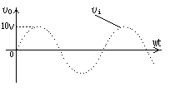

4.画图已知图中输入电压为v_{I}=10sinωtV稳压管的稳定电压为8V，分别画出稳压管D_{Z}
电压波形(10分)
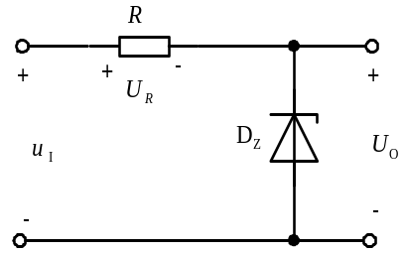
v_{I}
V_{CC}

v_{o}

5. 如图所示电路中，β＝100，，试计算：(16分)
1．放大电路的静态工作点；（6分）
2．画出放大电路的微变等效电路；（4分）
3．求电压放大倍数Au、输入电阻R_{i}和输出电阻R_{o}；（6分）

6．电 路 如 图 所 示，其 输 入 电 压 u_{I1}，u_{I2} 为0.4V和0.8V。试算出输 出 电 压 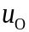 值（12分）

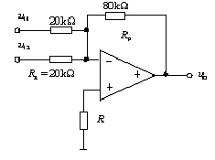
7.测得某电台发射信号（8分）
问此电台的频率等于多少赫兹？信号带宽的等于多少？

《模拟电子技术》模拟试题十四
- 填空（20分）
1、N型半导体中多数载流子是 ，P型半导体中多数载流子是 。
2、PN结的导电特性是 ，其伏安特性的数学表达式是 。
3、晶体管工作在放大状态的外部条件是 。
4、晶体管是温度的敏感元件，当温度升高时其参数I_{CBO} ，V_{BE} ，β 。
5、经测试某电路中晶体管的基极电位为0.7V，发射极电位为0V,集电极电位为5V,则该管是 型的晶体管,工作在 状态.
6、场效应管是一种 元件，而晶体管是 元件。
7、多级放大电路的耦合方式有 、 、 。
8、如果想要改善电路的性能，使电路的输出电压稳定而且对信号源的影响减小，应该在电路中引入 反馈。
9、有源滤波器的功能是 ，按电路的幅频特性可分为低通滤波、高通滤波、 、 和全通滤波五种。
10、正弦波振荡电路可以产生振荡的条件是 。
- 判断题（10分）
1、放大电路的输出信号产生非线性失真是由于电路中晶体管的非线性引起的。 （ ）
2、电路中只要引入负反馈就可以改善电路的性能。 （ ）
3、现测得两个共射放大电路空载时的放大倍数都是-100，将它们连成两极放大电路，其电压放大倍数为10000。 （ ）
4、集成运放工作在非线性区的两个特点是虚短和虚断。 （ ）
5、振荡电路中只要引入了负反馈，就不会产生振荡信号。（ ）
三、计算（20分）
电路如图所示，β=50,R_{B1}=15KΩ，R_{B2}=5KΩ，R_{L}=5.1KΩ，R_{E}=2.3KΩ， V_{CC}=12V ，信号源的内阻R_{S}=1KΩ，R_{C}=5.1KΩ
1、估算静态工作点； 2、画出微变等效电路； 3、求A_{U}，A_{US}，R_{i} ,R_{O}.
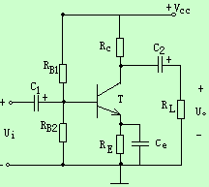

- 电路如图所示，已知：R_{C}=R_{L}=10KΩ,R_{E}=5.1KΩ,R_{B1}=R_{B2}=2KΩ+V_{CC}=+24V,-V_{EE}=-12V,设T₁和T₂的β相等均为60,r_{be}均为1KΩ.
  - 求差模电压放大倍数A_{ud},差模输入电阻R_{i}和输出电阻R_{O}。
  - 求电路的共模抑制比。（15分）
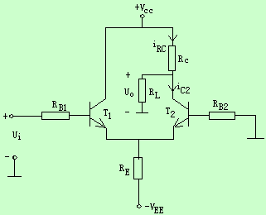
- 找出下列电路中的反馈元件，并判断反馈的类型。（10分）
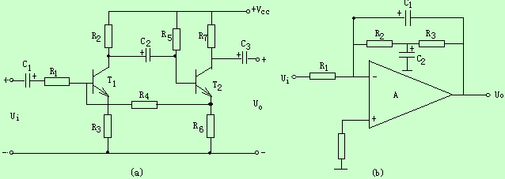

六、判断下列电路是否可以产生振荡信号，并说明理由。（10分）
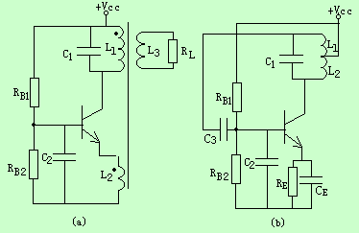
- 电路如图所示，试求：1、输入电阻；2、放大倍数。（8分）
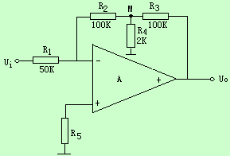
- 如图所示，已知V_{CC}=15V，输入电压为正弦波，晶体管的饱和管压降U_{CES}=3V，电压放大倍数约为1，负载电阻R_{L}=4Ω。
1、求解负载上可能获得的最大功率和效率。
2、若输入电压最大有效值为8V，则负载上能够获得的最大功率是多少？（7分）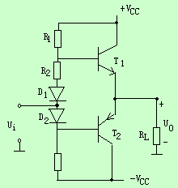
《模拟电子技术》模拟试题十五
一、填空题（20分，每空1分）
1．双极型三极管是 控制器件，当其工作在放大区时发射结需要加 偏置，集电结需要加 偏置。场效应管是 控制器件。
2． 在有源滤波器中，运算放大器工作在 区；在滞回比较器中，运算放大器工作在 区。
3． 在三极管多级放大电路中，已知A_{u1}＝20，A_{u2}＝－10，A_{u3}＝1，则可知其接法分别为：A_{u1}是 放大器，A_{u2}是 放大器，A_{u3}是 放大器。
4． 在双端输入、单端输出的差动放大电路中，发射极Re公共电阻对 信号的放大作用无影响，对 信号具有抑制作用。差动放大器的共模抑制比K_{CMR}＝ 。
5． 设某一阶有源滤波电路的电压放大倍数为，则此滤波器为 滤波器，其通带放大倍数为 ，截止频率为 。
6． 如图所示的功率放大电路处于 类工作状态；其静态损耗为 ；电路的最大输出功率为 ；每个晶体管的管耗为最大输出功率的
倍。

二、基本题：（每题5分，共25分）
1．如图所示电路中D为理想元件，已知u_{i} = 5sinωtV ，试对应u_{i}画出u_{o}的波形图。

2．测得电路中NPN型硅管的各级电位如图所示。试分析管子的工作状态（截止、饱和、放大）。

3． 已知BJT管子两个电极的电流如图所示。求另一电极的电流，说明管子的类型（NPN或PNP）并在圆圈中画出管子。

4．如图所示电路中，反馈元件R₇构成级间负反馈，其组态为 ；
其作用是使输入电阻 、放大电路的通频带变 。
三、如图所示电路中，β＝100，，试计算：(15分)
1．放大电路的静态工作点；（6分）
2．画出放大电路的微变等效电路；（3分）
3．求电压放大倍数Au、输入电阻R_{i}和输出电阻R_{o}；（6分）

四、判断如图所示电路中引入了何种反馈，并在深度负反馈条件下计算闭环放大倍数。 （9分）

五、电路如图所示。试用相位条件判断下面的电路能否振荡，将不能振荡的电路加以改正。 （6分）

六、用理想运放组成的电压比较器如图所示。已知稳压管的正向导通压降U_{D} =0.7V ，U_{Z} = 5V。
1．试求比较器的电压传输特性；
2．若u_{i} =6sinωtV，U_{R}为方波如图所示，试画出u_{o}的波形。 （10分）
七、理想运放电路如图所示，设电位器动臂到地的电阻为KR_{W}，0≤K≤1。试求该电路电压增益的调节范围。 (10分)

八、一串联型稳压电路如图所示。已知误差放大器的A_{u} >>1，稳压管的U_{z} ＝6V，负载R_{L}＝20Ω。
1．试标出误差放大器的同相、反相端；
2．说明电路由哪几部分组成？
3．求U_{o}的调整范围； （10分）

《模拟电子技术》模拟试题十六
一、单项选择题：在下列各题中，将唯一正确的答案代码填入括号内
(本大题共13小题，总计28分)
1、(本小题2分)
已 知 某 晶 体 管 处 于 放 大 状 态， 测 得 其 三 个 极 的 电 位 分 别 为 6V、9V 和 6.3V， 则 6V所 对 应 的 电 极 为（ ）。
(a) 发 射 极 (b) 集 电 极 (c) 基 极
2、(本小题2分)
晶 体 管 的 开 关 作 用 是 ( )。
(a) 饱 合 时 集— 射 极 接 通， 截 止 时 集— 射 极 断 开
(b) 饱 合时 集— 射 极 断 开， 截 止 时 集— 射 极 接 通
(c) 饱 合 和 截 止 时 集— 射 极 均 断 开
3、(本小题2分)
若用万用表测二极管的正、反向电阻的方法来判断二极管的好坏，好的管子应为( )。
(a) 正、反向电阻相等
(b) 正向电阻大 ，反向电阻小
(c) 反向电阻比正向电阻大很多倍
(d) 正、反向电阻都等于无穷大
4、(本小题2分)
运算放大器电路如图所示，RF1和RF2均为反馈电阻，其反馈极性为 ( ) 。
(a) RF1引入的为正反馈，RF2引入的为负反馈
(b) RF1和RF2引入的均为负反馈
(c) RF1和RF2引入的均为正反馈
(d)RF1引入的为负反馈，RF2引入的为正反馈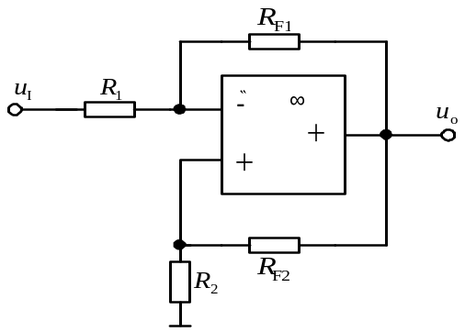
5、(本小题2分)
电 路 如 图 所 示，设 二 极 管 D1 ，D2，D3 的 正 向 压 降 忽 略 不 计，则 输 出 电 压 uO =（ ）。
(a) －2V (b) 0V (c) 6V (d) 12V
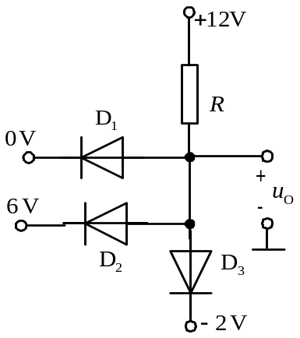
6、(本小题2分)
在 运 算 放 大 器 电 路 中， 引 入 深 度 负 反 馈 的 目 的 之 一 是 使 运 放 ( )。
(a) 工 作 在 线 性 区 ， 降 低 稳 定 性
(b) 工 作 在 非 线 性 区 ， 提 高 稳 定 性
(c) 工 作 在 线 性 区 ， 提 高 稳 定 性
7、(本小题2分)
一 个 正 弦 波 振 荡 器 的 反 馈 系 数 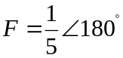，若 该 振 荡 器 能 够 维 持 稳 定 振 荡，则 开 环 电 压 放 大 倍 数 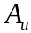 必 须 等 于 （ ）。
(a) 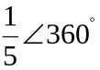 (b) 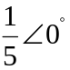 (c) 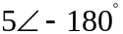
8、(本小题2分)
整 流 电 路 如 图1 所 示，输 入 电 压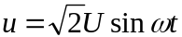，输 出 电 压 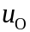 的 波 形 是 图2中( )。
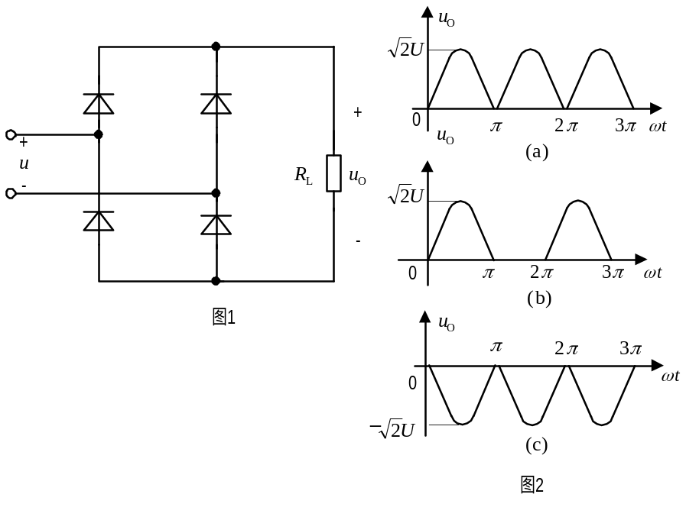
9、(本小题2分)
若 晶 闸 管 的 控 制 电 流 由 大 变 小， 则 正 向 转 折 电 压 （ ）。
(a) 由 大 变 小 (b) 由 小 变 大 (c) 保 持 不 变
10、(本小题2分)
晶 闸 管 导 通 后， 其 正 向 压 降 约 等 于 （ ）。
(a) 零 (b) 0.3 V (c) 1 V 左 右
11、(本小题2分)
电容三点式振荡电路如图所示，其振荡频率为（ ）。
(a)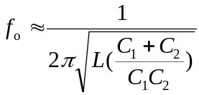 (b) 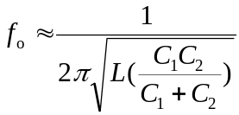 (c) 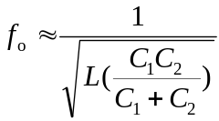
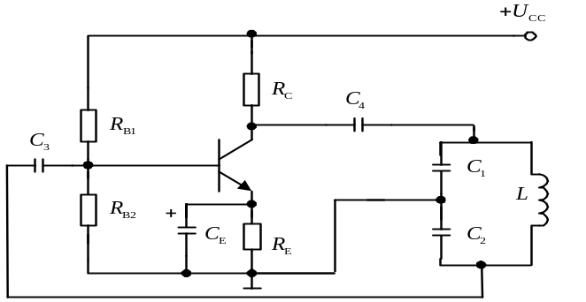
12、(本小题3分)
图 示 电 路， 已 知 晶 体 管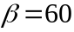，，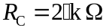， 忽 略UBE，如 要 将 集 电 极 电 流 IC 调 整 到1.5 mA，RB 应 取 ( )。
(a) 480 kΩ (b) 120 kΩ (c) 240 kΩ (d) 360kΩ
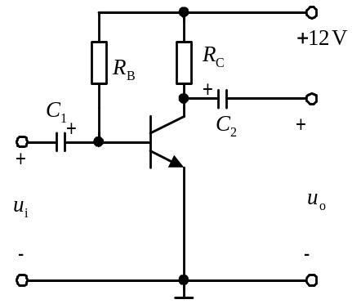
13、(本小题3分)
电路如图所示， D1，D2 均为理想二极管， 设 U1 =10 V，ui = 40 sinωtV, 则输出电压 uO 应为 ( )。
(a) 最大值为 40V，最小值为 0V
(b) 最大值为 40V，最小值为 +10V
(c) 最大值为 10V，最小值为 －40V
(d) 最大值为 10V，最小值为 0V
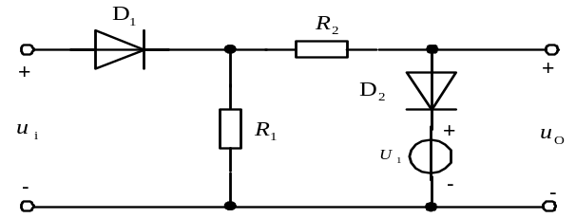
二、非客观题:
( 本 大 题8分 )
电 路 如 图 所 示， 输 入 电 压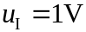， 运 算 大 器 的 输 出 电 压 饱 和 值 为， 电 阻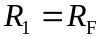， 试 求：
(1) 开 关 , 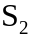均 打 开 时， 输 出 电 压 ;
(2) 开 关 打 开, 合 上 时， 输 出 电 压 ;
(3) 开 关, 均 合 上 时， 输 出 电 压 ;
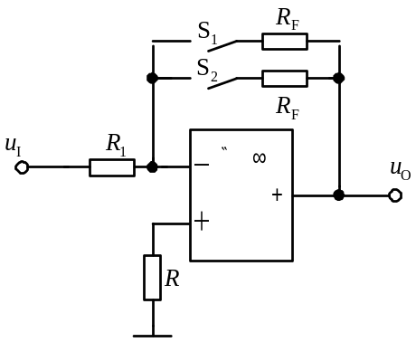
三、非客观题:
( 本 大 题8分 )
整 流 电 路 如 图 所 示 ， 二 极 管 为 理 想 元 件，已 知 负 载 电 阻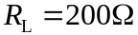，负 载 两 端 直 流 电 压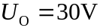试 求：
(1) 交流 电 压 表 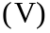 和 交 流 电 流 表(A) 的 读 数 (设 电 压 表 内 阻 为 无 穷 大， 电 流 表 内 阻 为
零 )。
(2) 在 下 表 中 选 出合 适 型 号 的 二 极 管。
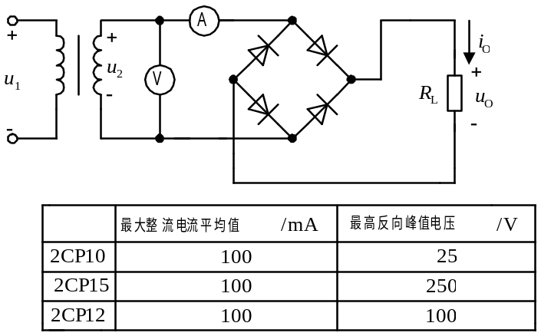
四、非客观题:
( 本 大 题8分 )
比较器电路如图所示，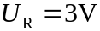，运放输出的饱和电压为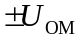， 要求：
(1) 画出传输特性；
(2) 若， 画出的波形 。
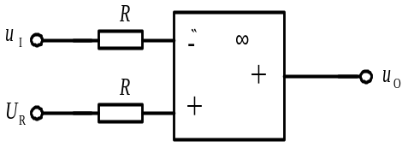
五、非客观题:
( 本 大 题8分 )
电路如图 1 所示， 交流电压的波形如图 2 所示 ，画出当控制角α= 90° 时，负载电阻R_{L}两端电压 U_{O}的波形。
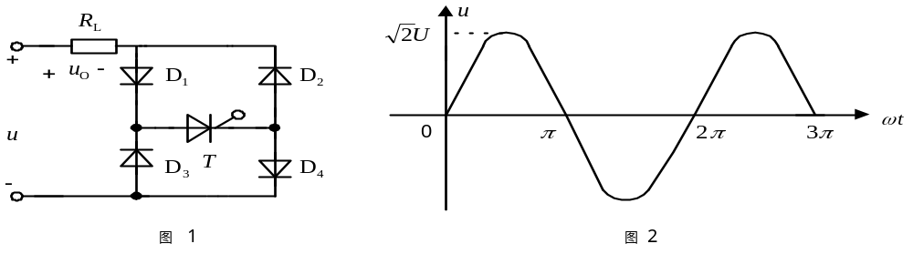
六、非客观题:
( 本 大 题8分 )
图 示 电 路 中，J，K，M，N 四点 中 哪 两 点 连 接 起 来， 可 以 提 高 这 个 电 路 的 输 入 电 阻， 并 判 断 级 间反 馈 极 性（ 正， 负 反 馈） 和 类 型。
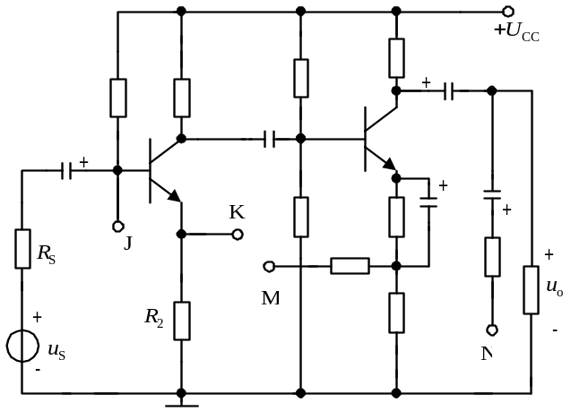
七、非客观题: ( 本 大 题10分 )

电路高精度数据放大器如图所示 ， 各电阻阻值如图所示， 试估算电压放大倍数。
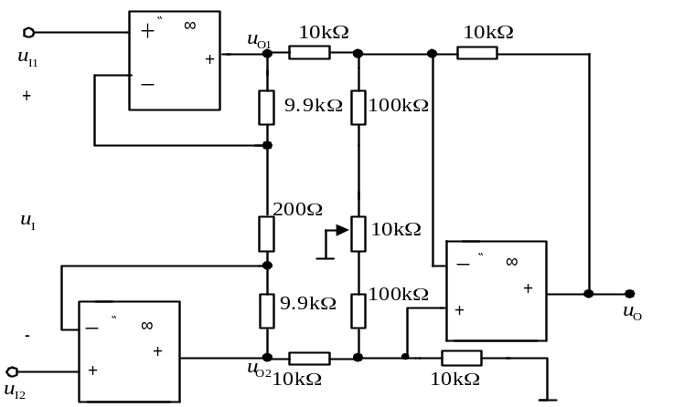
八、非客观题:
( 本 大 题11分 )
某 固 定 偏 置 放 大 电 路， 已 知UCC=12V，UBE=0.7V，UCE=5V，IC=2 mA，采 用β=50 的3DG6 晶 体 管， 要 求：(1) 画 出 固 定 偏 置 放 大 电 路; (2) 计 算RB 和RC 的 阻 值; (3) 若 换 用 β=70 的 同 型 号 晶 体 管， 其 他 参 数 不 变, 试 问IC 和UCE 等 于 多 少？
九、非客观题:
( 本 大 题11分 )
电 路 如 图 所 示， 其 稳 压 管 的 稳 定 电 压 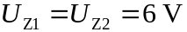， 正 向 压 降 忽 略 不 计， 输 入 电 压 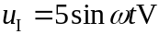， 参 考 电 压 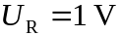， 试 画 出 输 出 电 压 的 波 形。
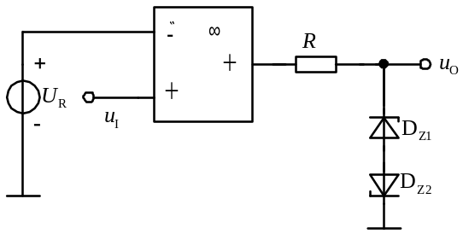

《模拟电子技术》模拟试题十七
一、单项选择题：在下列各题中，将唯一正确的答案代码填入括号内
(本大题共12小题，总计31分)
1、(本小题2分) 晶 闸 管 的 主 要 参 数 之 一 是 正 向 平 均 电 流， 现 通 过 晶 闸 管 的 是 正 弦 半 波 电 流， 该 正 弦 半 波 电 流 已 达 到 该 管 正 常 工 作 允 许 的 最 大 电 流， 那 么 该 正 弦 半 波 电 流 最 大 值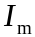 与 之 间 的 关 系 是 （ ）。
(a) 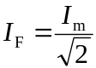 (b) 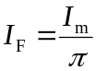 (c) 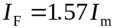

2、(本小题2分)
电 路 如 图 所 示，设 电 压 表 V 的 内 阻 为 无 穷 大，R=10kΩ，二 极 管 D 的 型 号 为 2CP10， 则 V 的 读 数 约 为（ ）。
(a) 0.7V (b) 0.3V (c) 1V
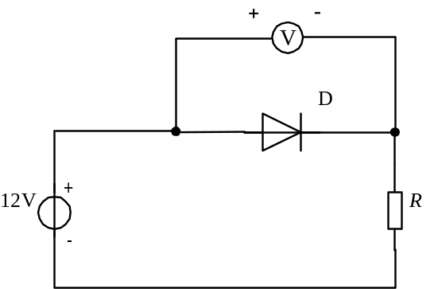
3、(本小题2分)
运算放大器电路如图所示，该电路中反馈极性和类型为 ( )。
(a) 串联电压负反馈 (b) 串联电流负反馈
(c) 并联电压负反馈 (d) 并联电流负反馈
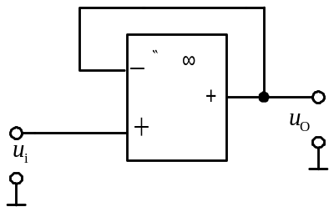
4、(本小题2分)
单 相 桥 式 整 流 电 路 如 图1所 示， 变 压 器 副 边 电 压 的 波 形 如 图2 所 示， 设 四 个 二
极 管 均 为 理 想 元 件，则 二 极 管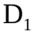 两 端 的 电 压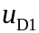 的 波 形 为 图3中（ ）。
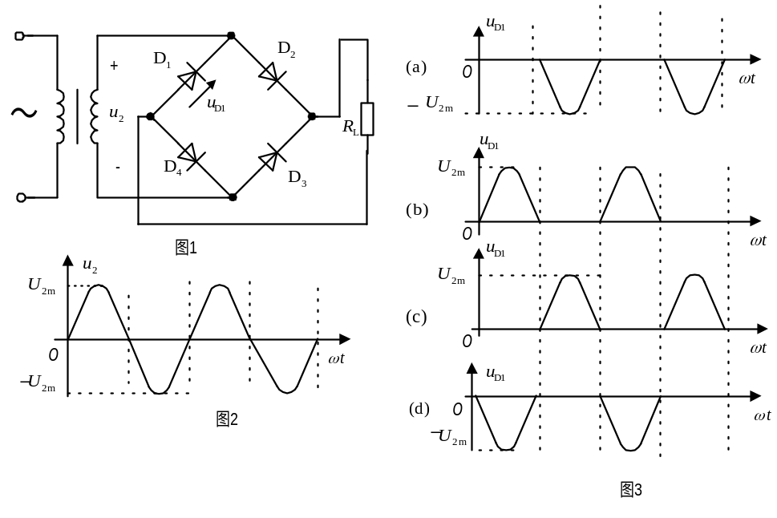
5、(本小题2分)
若 晶 闸 管 的 控 制 电 流 由 小 变 大， 则 正 向 转 折 电 压 （ ）。
(a) 由 大 变 小 (b) 由 小 变 大 (c) 保 持 不 变
6、(本小题2分) 电路如图所示，已知UCC＝12V，RC＝3kΩ，β＝40且忽略UBE,若要使静态时UCE＝9V，则RB 应取（ ）。
(a) 600 kΩ (b) 240 kΩ (c) 480 kΩ (d) 360 kΩ
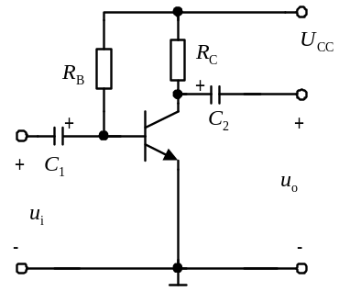

7、电路如图所示，欲使后级c 点向前级引入负反馈，则应( )。
(a) c端和b端连接 (b)c端和d 端连接 (c)c端和a 端连接
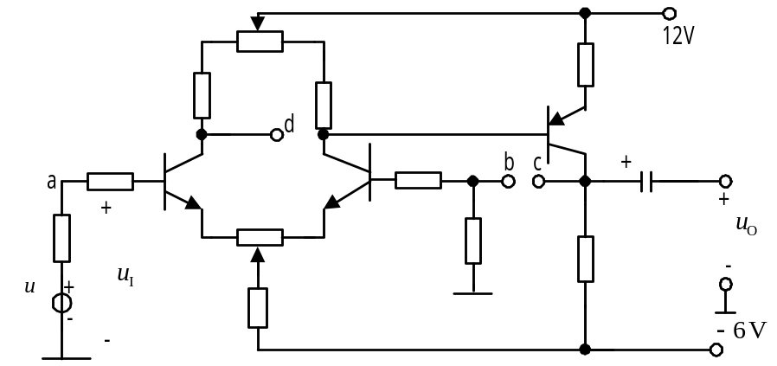
8、(本小题3分)
电路如 图 所 示，RF引入的反馈为 ( ) 。
(a) 正反馈 (b)串联电压负反馈
(c) 并联电压负反馈 (d)并联电流负反馈
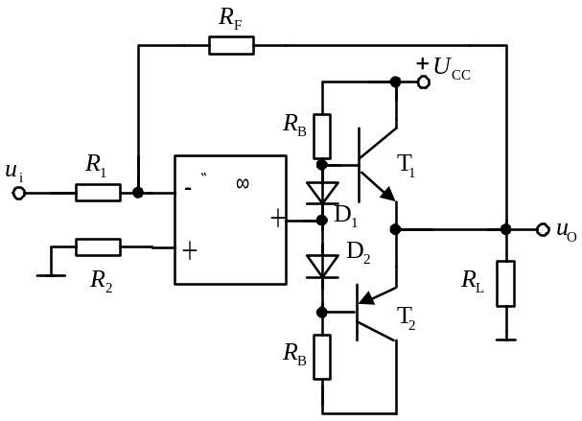

9、(本小题3分)
电 路 如 图 所 示，晶体管β=50，UBE＝0.6 V，RB＝72 kΩ，RC＝1.5 kΩ， UCC＝9V，当RW＝0时，晶体管处于临界饱和状态，正常工作时静态集电极电流
IC Q 应等于3 mA，此时应把RW 调整为( )。
(a) 100 kΩ (b) 72 kΩ (c) 68 kΩ (d) 86 kΩ
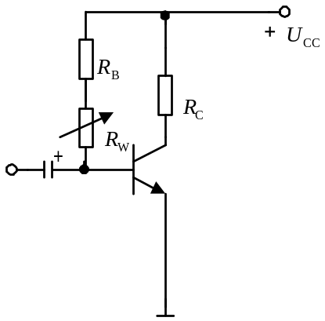
10、(本小题3分)
已 知 某 晶 体 管 的 穿 透 电 流 ICEO = 0.32mA， 集 基 反 向 饱 和 电 流 ICBO = 4μA， 如 要 获 得 2.69 mA的 集 电 极 电 流， 则 基 极 电 流 IB 应 为（ ）。
(a) 0.3mA (b) 2.4mA (c) 0.03mA
11、(本小题3分)
电 路 如 图 所 示， 电 容 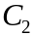 远 大 于 和 ， 其 中 满 足 自 激 振 荡 相 位 条 件 的 是 下 列 图 中（ ）。
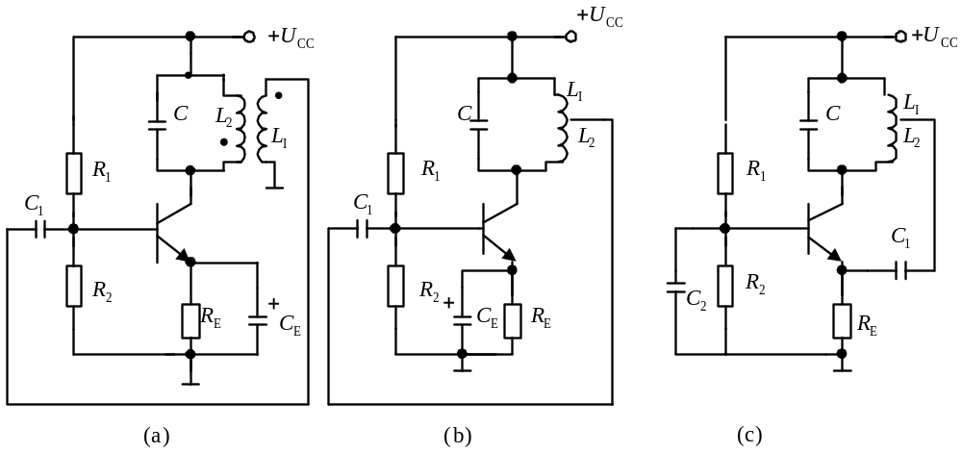
12、(本小题3分)
电 路 如 图 所 示，参 数 选 择 合 理，若 要 满 足 振 荡 的 相 应 条 件， 其 正 确 的 接 法 是（ ）。
(a) 1 与 3 相 接， 2 与 4 相 接
(b) 1 与 4 相 接， 2 与 3 相 接
(c) 1 与 3 相 接， 2 与 5 相 接
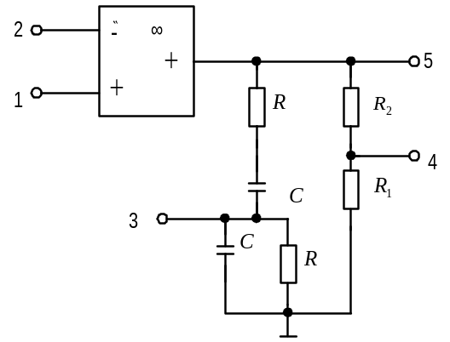
二、非客观题:
( 本 大 题8分 )
整 流 滤 波 电 路 如 图 所 示， 二 极 管 为 理 想 元 件， 电 容 ，负 载 两 端 直 流 电 压 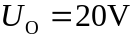粒95 载 电 阻 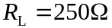， 试 求 : 变 压 器 副 边 电 压 有 效 值 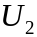 并 在 下 表 中 选 出 合 适 型 号 的 二 极 管。
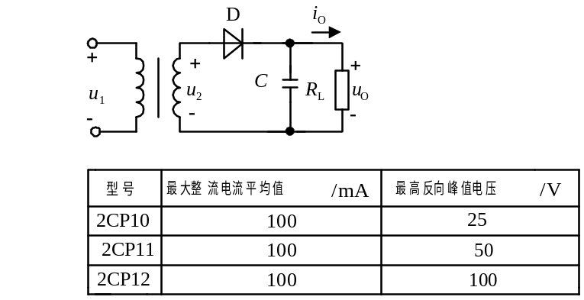
三、非客观题:
( 本 大 题8分 )
四、非客观题:
( 本 大 题10分 )
比 较 器 电 路 如 图 所 示，，运 放 输 出 的 饱 和 电 压 为， 要 求：
(1) 画 出 传 输 特 性；
(2) 若， 画 出 的 波 形 。

五、非客观题:
( 本 大 题10分 )
电 路 如 图 所 示， 求 输 出 电 压 与 输 入 电 压 之 间 关 系 的 表 达 式。
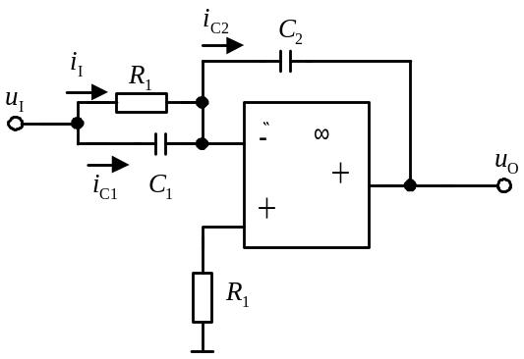
六、非客观题:
( 本 大 题8分 )
图 示 放 大 电 路 中， 三 极 管 的=50，UBE=0.6 V 输 入 中 频 信 号 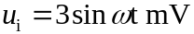。 试 问：(1) 当 时， 三 极 管 的 发 射 结 是 否 处 于 反 向 偏 置？ 为 什 么？ (2) 若 电 阻 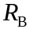 开 路， 和 各 是 多 少？
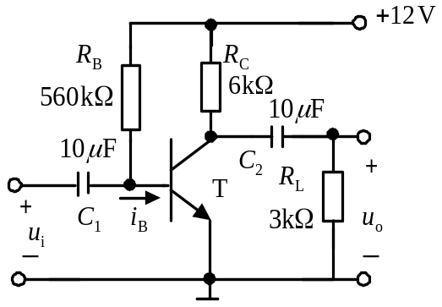

七、非客观题:
( 本 大 题10分 )
电 路 如 图 所 示，晶 体 管 T 为 硅 管，β＝40，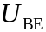=0.6 V， 要 求：(1) 估 算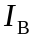，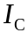，
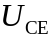； (2) 若TTL 集 成 门 的 电 源 电 压 为5 V， 则F 端 的 电 压 约 为 多 少？
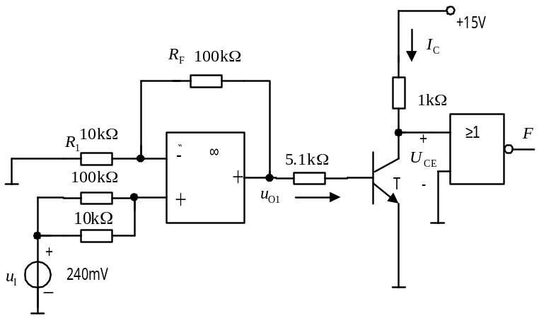
八、非客观题:
( 本 大 题13分 )
放 大 电 路 如 图 所 示，晶 体 管 的 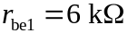，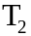的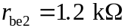，两 管 的
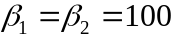， 要求 (1) 计 算 该 多 级 放 大 电 路 的 输 入 电 阻 和 输 出 电 阻 ; (2) 计 算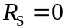 和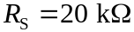 时 的 各 是 多 少。
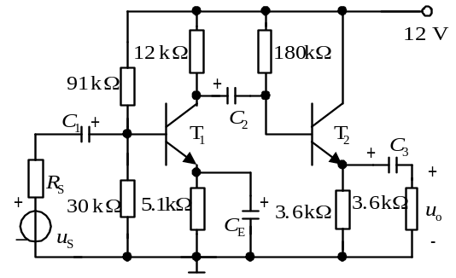

《模拟电子技术》模拟试题十八
一、填空题（每空1分，共15分）
  - N型半导体中多数载流子是﹍﹍﹍﹍﹍﹍﹍，P型半导体中多数载流子是﹍﹍﹍﹍﹍﹍﹍，PN结具有﹍﹍﹍﹍﹍﹍﹍特性。
  - 发射结﹍﹍﹍﹍﹍﹍﹍偏置，集电结﹍﹍﹍﹍﹍﹍﹍偏置，则三极管处于饱和状态。
  - 当Ucs=0时，漏源之间存在导电沟道的称为﹍﹍﹍﹍﹍﹍﹍型场效应管，漏源之间不存在导电沟道的称为﹍﹍﹍﹍﹍﹍﹍型场效应管。
  - 两级放大电路的第一级电压放大倍数为100，即电压增益为﹍﹍﹍﹍﹍﹍﹍dB，第二级电压增益为26dB，则两级总电压增益为﹍﹍﹍﹍﹍﹍﹍dB。
  - 差分电路的两个输入端电压分别为Ui1=2.00V，Ui2=1.98V，则该电路的差模输入电压Uid为﹍﹍﹍﹍﹍﹍﹍V，共模输入电压Uic为﹍﹍﹍﹍﹍﹍﹍V。
  - 集成运算放大器在比例运算电路中工作在﹍﹍﹍﹍﹍﹍﹍区，在比较器中工作在﹍﹍﹍﹍﹍﹍﹍区。
  - 在放大电路中为了提高输入电阻应引入﹍﹍﹍﹍﹍﹍﹍负反馈，为了降低输出电阻应引入﹍﹍﹍﹍﹍﹍﹍负反馈。

二、选择题（每题2分，共20分）
1、一个平衡PN结，用导线将P区和N区连起来，而导线中（ ）。
A、有微弱电流 B、无电流 C、有瞬间微弱电流
2、晶体管在大电流工作时，随Ic的增加β值将（ ）。
A、增加 B、下降 C、不变
3、三极管的反向电流I_{CBO}是由（ ）组成的。
A、多数载流子 B、少数载流子 C、多数载流子和少数载流子
4、放大器的输入电阻高，表明其放大微弱信号能力（ ）。
Ａ、强 Ｂ、弱 Ｃ、一般
５、射极跟随器具有（ ）特点。
Ａ、电流放大倍数高 Ｂ、电压放大倍数高 Ｃ、电压放大倍数近似于１且小于１输入电阻高，输出电阻低
６、引入并联负反馈，可使放大器的（ ）。
Ａ、输出电压稳定 Ｂ、反馈环内输入电阻增加 Ｃ、反馈环内输入电阻减小
７、直接耦合放大器的低频特性比阻容耦合放大器的（ ）。
Ａ、好 Ｂ、差 Ｃ、相同
８、工作在线性区的运算放大器应置于（ ）状态。
Ａ、深度反馈 Ｂ、开环 Ｃ、闭环
９、产生正弦波自激震荡的稳定条件是（ ）。
A、引入正反馈 B、|AF|≥1 C、AF=1
10、测量脉冲电压（例如尖脉冲）的峰值应使用（ ）。
Ａ、交流毫伏表 Ｂ、直流电压表 Ｃ、示波器、

三、二极管电路如图A.1所示，设各二极管均具有理想特性，试判断图中各二极管是导通还是截止，并求出U_{AO}（每题5分，共10分）

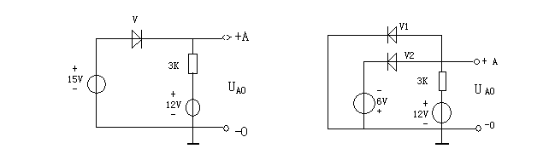
图 A.1

四、指出图A.2所示各放大电路的名称，并画出它们的交流电路（图中电容对交流呈现短路）。
（每小题4分，共12分）

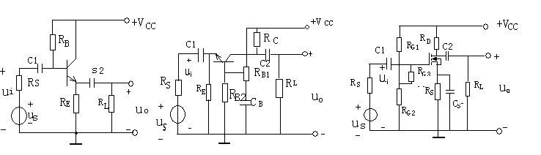
(a) (b) (c)
图A-2

五、判断图18-29所示电路能否产生自激震荡；若能产生震荡，试写出震荡频率fo的表达式，设C_{B}对谐振频率fo的容抗可不计。（7分）

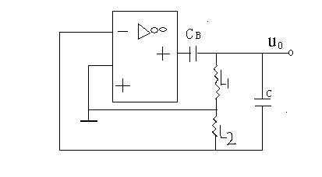
图18-29
六、三极管放大电路如图A.4所示，已知三极管的U_{BEQ}=0.7V，β=100，各电容在工作频率上的容抗可不计。（！）求静态工作点I_{CQ}、U_{CEQ}；（2）画出放大电路的微变等效电路；（3）求电压放大倍数Au=uo/ui；（4）求输入电阻Ri和输出电阻Ro（16分）
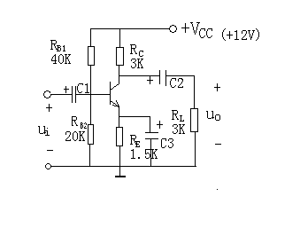

七、对图18-25的OCL电路，解答下列问题：（每题2分，共8分）
- VD1、VD2两个二极管可否反接于电路中？
答：
- V1、V2两晶体管工作在哪种状态？
答：
- 若V1、V2的饱和压降U_{CES1} =U_{CES2} =2V，R_{L} =8Ω，求该电路的最大不失真功率Pom。
答：
- 若电源提供的总功率P_{E}=16.3W，求每管的最大管耗P_{V1} ，P_{V2。}
答：
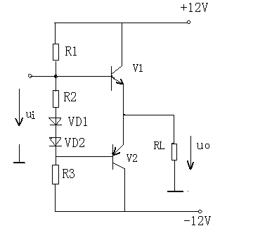
图18-25

八、运算电路如图A.6所示，设各集成运放均具有理想特性，试求各电路输出电压u_{o}的大
小或表达式。（每题4分，共12分）
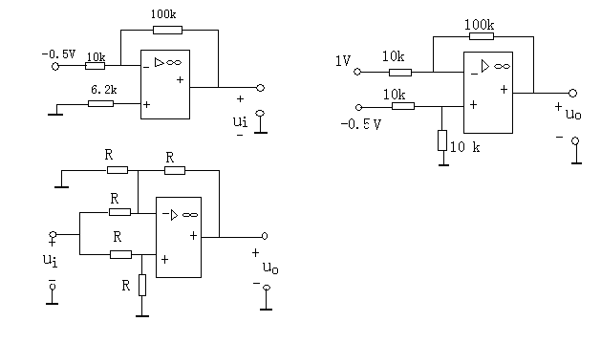

试题十八答案
一 填空题
1．自由电子 空穴 单向导电
2．正向 正向
3．耗尽 增强
4．20 46
5．0.1 1.99
6．线性放大 非线性
7，串联 电压
二 选择题
1． b)； 2． b)； 3．b)； ４．a)； ５．c)；
６． c)； ７． a)； ８ a)； ９．C）； １０．c)；
三
(a) Uao=15V (b)Uao=－6V

四
（a）共集电极放大电路
u_{i}
u₀
+
-
u_{SB}
-
+
-
+
R_{SB}
R_{BB}
R_{E}
R_{L}

(b)共基极放大电路

-
+
u_{S}
-
+
+
R_{s}
u_{i}
-
R_{E}
R_{C}
R_{L}
u₀

(c)共源极放大电路
u_{s}
+
u_{i}
-
+
-
R_{S}
-
R_{G3}
R_{G1}
R_{G2}
R_{D}
R_{L}
u₀
+

五
答：能产生振荡
f₀=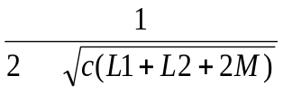 M为Ｌ_{１} 和Ｌ_{２} 互感系数。
∏
六
(1) I_{CQ}=2.2mA U_{CEQ}=2.1V

(2)
u₀
R_{L}
i_{b}
ß
R_{C}
r_{b1}
R₀₂
R_{B1}
RR
u_{i}
+
-
+
-
i_{b}
i_{c}
(3) A_{u}–100
(4) R_{i}1.5K R₀3K
七
1） 不可以，否则V₁和 V₂ 间直流开路，电路不能工作。
2） V₁和 V₂ 共集电极组态。
3） P_{om} 6.7W
4) P_{V1} = P_{V2} =3.3W
八
(a) U₀ =5V (b) U₀ =－12.75V
(c) U₀ =